DISKOVÉ POLE
DISCOBOLOS

Příručka správce systému

1. Úvod 4
1.1. Organizace návodu 4
1.2. Nové funkce a vlastnosti webovského rozhraní 4
1.3. Nápady, připomínky a komentáře 4
2. Rychlý začátek 5
2.1. Rychlá instalace 5
2.2. Rychlé řešení problémů 5
2.2.1. Pokud nefunguje instalační program (nenajde Discobola): 5
2.2.2. Pokud nefunguje webovské rozhraní: 5
2.2.3. Pokud nefunguje přístup z klienta k souborovým službám Discobola 5
3. Instalace 6
3.1. Připojení pole Discobolos do Vaší sítě 6
3.1.1. Discobolos Mini 6
❑ Zapojení pole Discobolos Mini do sítě 7
❑ Vypnutí pole Discobolos Mini 7
3.1.2. Discobolos Profi 8
3.1.3. Discobolos Expert 9
❑ Zapojení pole Discobolos Profi a Discobolos Expert do sítě 10
❑ Vypnutí pole Discobolos Profi, Expert 10
3.1.4. Discobolos Rack 11
❑ Zapojení pole Discobolos Rack do sítě 11
❑ Vypnutí pole Discobolos Rack 11
3.2. Instalace 11
3.2.1. Instalace z OS Windows 11
3.2.2. Nastavení 12
4. Základní správa Discobola 13
4.1. Spuštění webovského rozhraní pole Discobolos 13
4.2. Přidělení síťové adresy a nastavení sítě 13
4.3. Základní nastavení 14
4.4. Záloha nastavení systému 15
4.4.1. Uživatelé 16
4.4.2. Skupiny 17
4.5. Sdílení 17
4.5.1. Přehled sdílení 17
4.5.2. Přidání nového sdílení 18
4.5.3. Úprava stávajícího sdílení 19
4.6. Servery a služby 20
4.6.1. Připojení uživatelé 20
4.6.2. Stav služeb 20
4.7. Upgrade 21
4.8. Datum a čas 21
4.9. Registruj Discobola 21
4.10. Vypnout Discobola 22
5. Pokročilá správa Discobola 23
5.1. Integrace do domény 23
5.2. Pokročilé nastavení 23
5.3. Domovské adresáře 25
5.4. Nastavení firewallu 26
5.5. Migrace uživatelů 27
5.6. Přidat více uživatelů 27
5.7. Hromadné změny 27
5.8. Rozhraní pro uživatele 28
5.9. Základní správa souborů 29
5.9.1. Sdílení 29
5.9.2. Detaily sdílení 30
5.9.3. Procházet soubory 32
6. Expertní správa Discobola 34
6.1. Expertní nastavení 34
6.2. Správce disků a RAID polí 35
6.3. Nastavení ACL 35
7. Monitorování provozu, diagnostika a lokalizace chyb 37
7.1. Připojení uživatelé 37
7.2. Stav služeb 37
7.3. Kontrola systému 38
7.4. Diagnostika Discobola 38
7.5. Audit systému 38
7.6. Systémové grafy 39
8. FAQ 40
8.1. Typické problémy 40
8.2. Řešení netypických problémů 41
8.2.1. Vygenerování diagnostiky 41
8.2.2. Odeslání diagnostiky 41
8.2.3. Vzdálený přístup pro řešení problémů 41
9. Slovníček 42
10. Příloha – WWW server 43
11. Příloha – FTP server 44
12. Příloha – Email server 45
13. Příloha – Fax server 48
14. Příloha – CD/DVD vypalovačka 50
15. Příloha – Autoloader 52
15.1. Přídání nového úkolu 52
15.2. Seznam úkolů autoloaderu, nastavení úkolu 54
15.3. Monitorování stavu auoloaderu, mechaniky a tiskárny 56
15.4. Nastavení autoloaderu 57
15.5. Kalibrace autoloaderu 58
16. Místo pro Vaše poznámky 60

Úvod
Blahopřejeme Vám k zakoupení diskového pole Discobolos. Toto pole Vám umožní jednoduše sdílet soubory ve Vaší síti.

Organizace návodu
Tento návod je koncipován tak, aby i osoba s minimálními znalostmi v oblasti počítačů a počítačových sítí byla schopna zapojit a nakonfigurovat diskové pole Discobolos v síti.
Příkazy, které se zadávají pomocí tlačítek z konfiguračního menu pole Discobolos, jsou značeny tučně a text, který má být napsán přímo neproporcionálním písmem, obvykle na nové řádce. Je-li možné vložit text závisející jen na Vás, je to znázorněno italikou. Jedná se například o aktuální jméno diskového pole.
U většiny provedených změn je potřeba ještě jednou potvrdit, že opravdu souhlasíte s provedenými změnami.V kladném případě klikněte na tlačítko Ano, tlačítkem Ne se provedené změny neuloží. V návodu tento dialog nebude více popisován.

Nové funkce a vlastnosti webovského rozhraní
V tomto návodu jsou popsány pouze základní služby webového rozhraní. Snažíme se naslouchat požadavkům a připomínkám uživatelů a přidáváme, měníme nebo zjednodušujeme používání jednotlivých funkcí a služeb Discobola. Při používání Discobola tak můžete narazit na některé nové funkce, které nejsou zatím v tomto návodu popsány (třeba po provedení upgradu na novou verzi webového rozhraní). V těchto případech se řiďte přiloženou online nápovědou, která je dostupná po kliknutí na ikonu nápovědy – .
V případě pochyb se obraťte na technickou podporu Vašeho dodavatele nebo přímo výrobce na emailové adrese support@discobolos.net kde Vám rádi poradíme.

Nápady, připomínky a komentáře
Je pro nás velmi důležitá odezva od jednotlivých uživatelů našeho diskového pole, ať už administrátorů nebo přímo konečných uživatelů. Mnoho z funkcí webového rozhraní bylo přidáno nebo změněno právě na základě praktických zkušeností uživatelů. Proto si velmi ceníme jakýchkoliv námětů, připomínek nebo postřehů, které nám zašlete na naši adresu support@discobolos.net
Pomožte nám vyhovět co nejlépe Vašim požadavkům.

Rychlý začátek
Tato sekce slouží pro pokročilé administrátory. Pokud narazíte na jakékoliv problémy, postupujte dle sekce 8.

Rychlá instalace
- Zapojte Discobola do sítě a z přiloženého CD nainstalujte na libovolnou stanici ve stejném segmentu sítě instalační program.
- Pomocí instalačního programu nastavte IP adresu Discobola
- Otevřete webovský prohlížeč s adresou http://IP_adresa_Discobola:4444

Rychlé řešení problémů
Postup pro rychlou lokalizaci možných problémů.

Pokud nefunguje instalační program (nenajde Discobola):
- Ujistěte se, že je použitý datový kabel plně funkční
- Ujistěte se, že instalační program je nainstalován na fyzicky stejném segmentu sítě jako Discobolos

Pokud nefunguje webovské rozhraní:
- Zkuste ping na IP adresu Discobola.
- Pokud ping funguje, zkontrolujte nastavení Proxy serveru ve webovském prohlížeči, případně dočasně Proxy server vypněte.
- Pokud ping nefunguje, zkontrolujte pomocí instalačního programu nastavení IP adresy

Pokud nefunguje přístup z klienta k souborovým službám Discobola
- Zkontrolujte přístupová práva přes webovské rozhraní Discobola.
- Restartujte příslušnou službu přes položku „Servery a služby“ ve webovském rozhraní.
- Restartujte Discobola a klienta.

Instalace

Připojení pole Discobolos do Vaší sítě

Discobolos Mini

- Zapojení a kontrolní ledky

Pole Discobolos Mini má tyto kontrolní ledky a konektory pro zapojení:

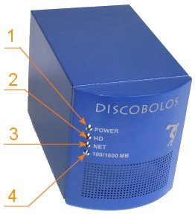
    - indikace napájení
    - indikace čtení/zápisu na HDD
    - indikace síťové aktivity
    - indikace detekce 10/100Mb sítě
    - startovací spínač
    - konektor napájení
    - vypínač
    - konektor pro připojení k síti
Prvky 6 – 8 jsou umístěny na zadní straně Discobola.

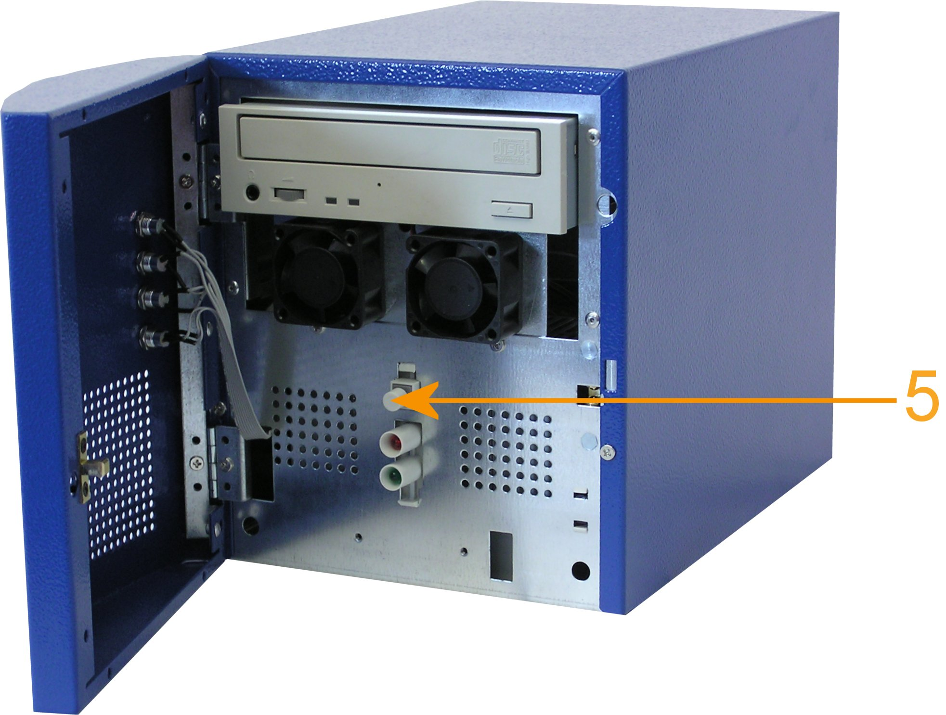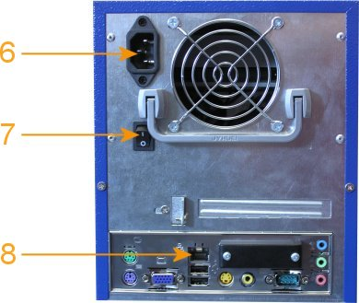

Pole Discobolos Mini může obsahovat vypalovačku nebo páskovou jednotku. Přední kryt Discobola se dá otevřít, jak ukazuje obrázek. V případě osazení Discobola druhou síťovou kartou, bude druhý konektor pro připojení sítě umístěn místo plechové krytky.

Zapojení pole Discobolos Mini do sítě

Pole můžete zapojit do 10BaseT nebo 100BaseTX sítě, v případě varianty s gigabitovou síťovou kartou i do sítě 1000BaseTX.

1. K připojení pole Discobolos do sítě použijte ethernet kabel.
2. Napájecím kabelem připojte pole Discobolos ke zdroji elektrického napětí.

- Spuštění pole Discobolos Mini

Zapněte vypínač zdroje napájení (viz obr popiska č.7). Otevřete přední kryt Discobola a stiskněte startovací spínač. Rozsvítí-li se indikace napájení a indikace síť a led HDD blikají, je spuštění kompletní. Nyní vyčkejte zhruba jednu minutu, než se zavede systém a zkontrolují se disky.

Vypnutí pole Discobolos Mini
Pole se vypíná z úvodní stránky konfigurace (viz sekce) pole Discobolos. Jedná se o tzv. softwarové vypnutí. Při něm jsou řádným způsobem ukončeny všechny běžící procesy a nemůže dojít k narušení dat.
Postup:
Přihlaste se ke konfiguračnímu webovému rozhraní a ve spodní části stránky klikněte na nabídku Vypnout Discobola. Pro ověření se zobrazí nové okno, ve kterém musíte vypnutí potvrdit kliknutím na tlačítko Ano.
UPOZORNĚNÍ
Nekorektní vypnutí tlačítkem napájení může zapříčinit ztrátu dat! Výrobce neručí za případnou ztrátu dat ani porušení systémových souborů. Na tyto chyby se záruka nevztahuje!
Před vypnutím pole Discobolos se tedy ujistěte, že nedochází k přenosu dat mezi polem Discobolos a ostatními počítači (viz sekce 7.4).

Discobolos Profi

- Zapojení a kontrolní ledky

Pole Discobolos Profi má tyto kontrolní ledky a konektory pro zapojení:

- indikace napájení
- indikace čtení/zápisu na HDD
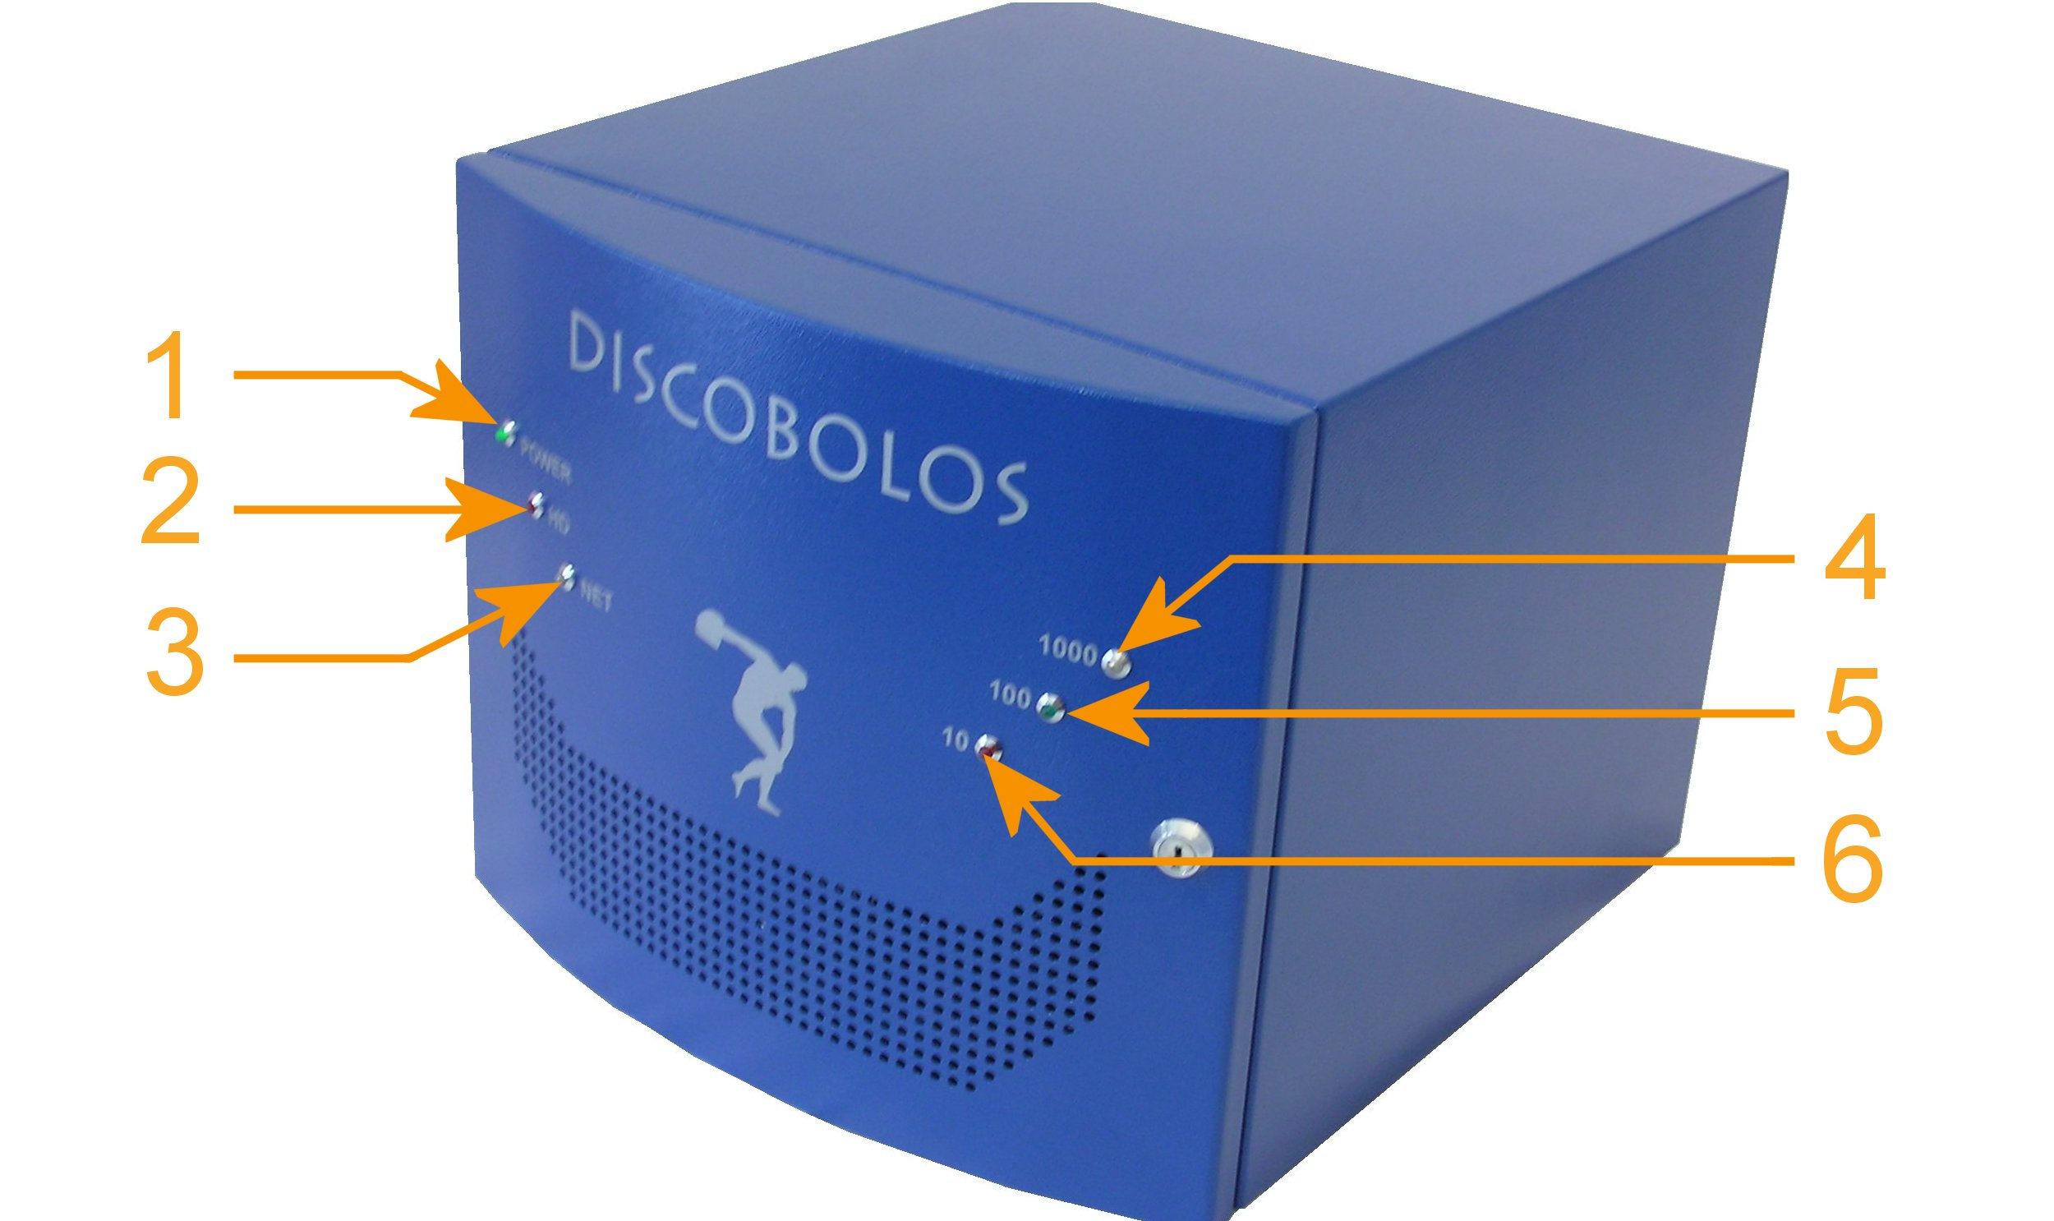
- indikace síťové aktivity
- indikace detekce 1 Gb sítě
- indikace detekce 100 Mb sítě
- indikace detekce 10 Mb sítě
- konektor pro servisní kábel
- 1. konektor pro připojení k síti
- 2. konektor pro připojení k síti
- konektor pro vnejsi SCSI zarizeni
- startovací spínač
- konektor napájení

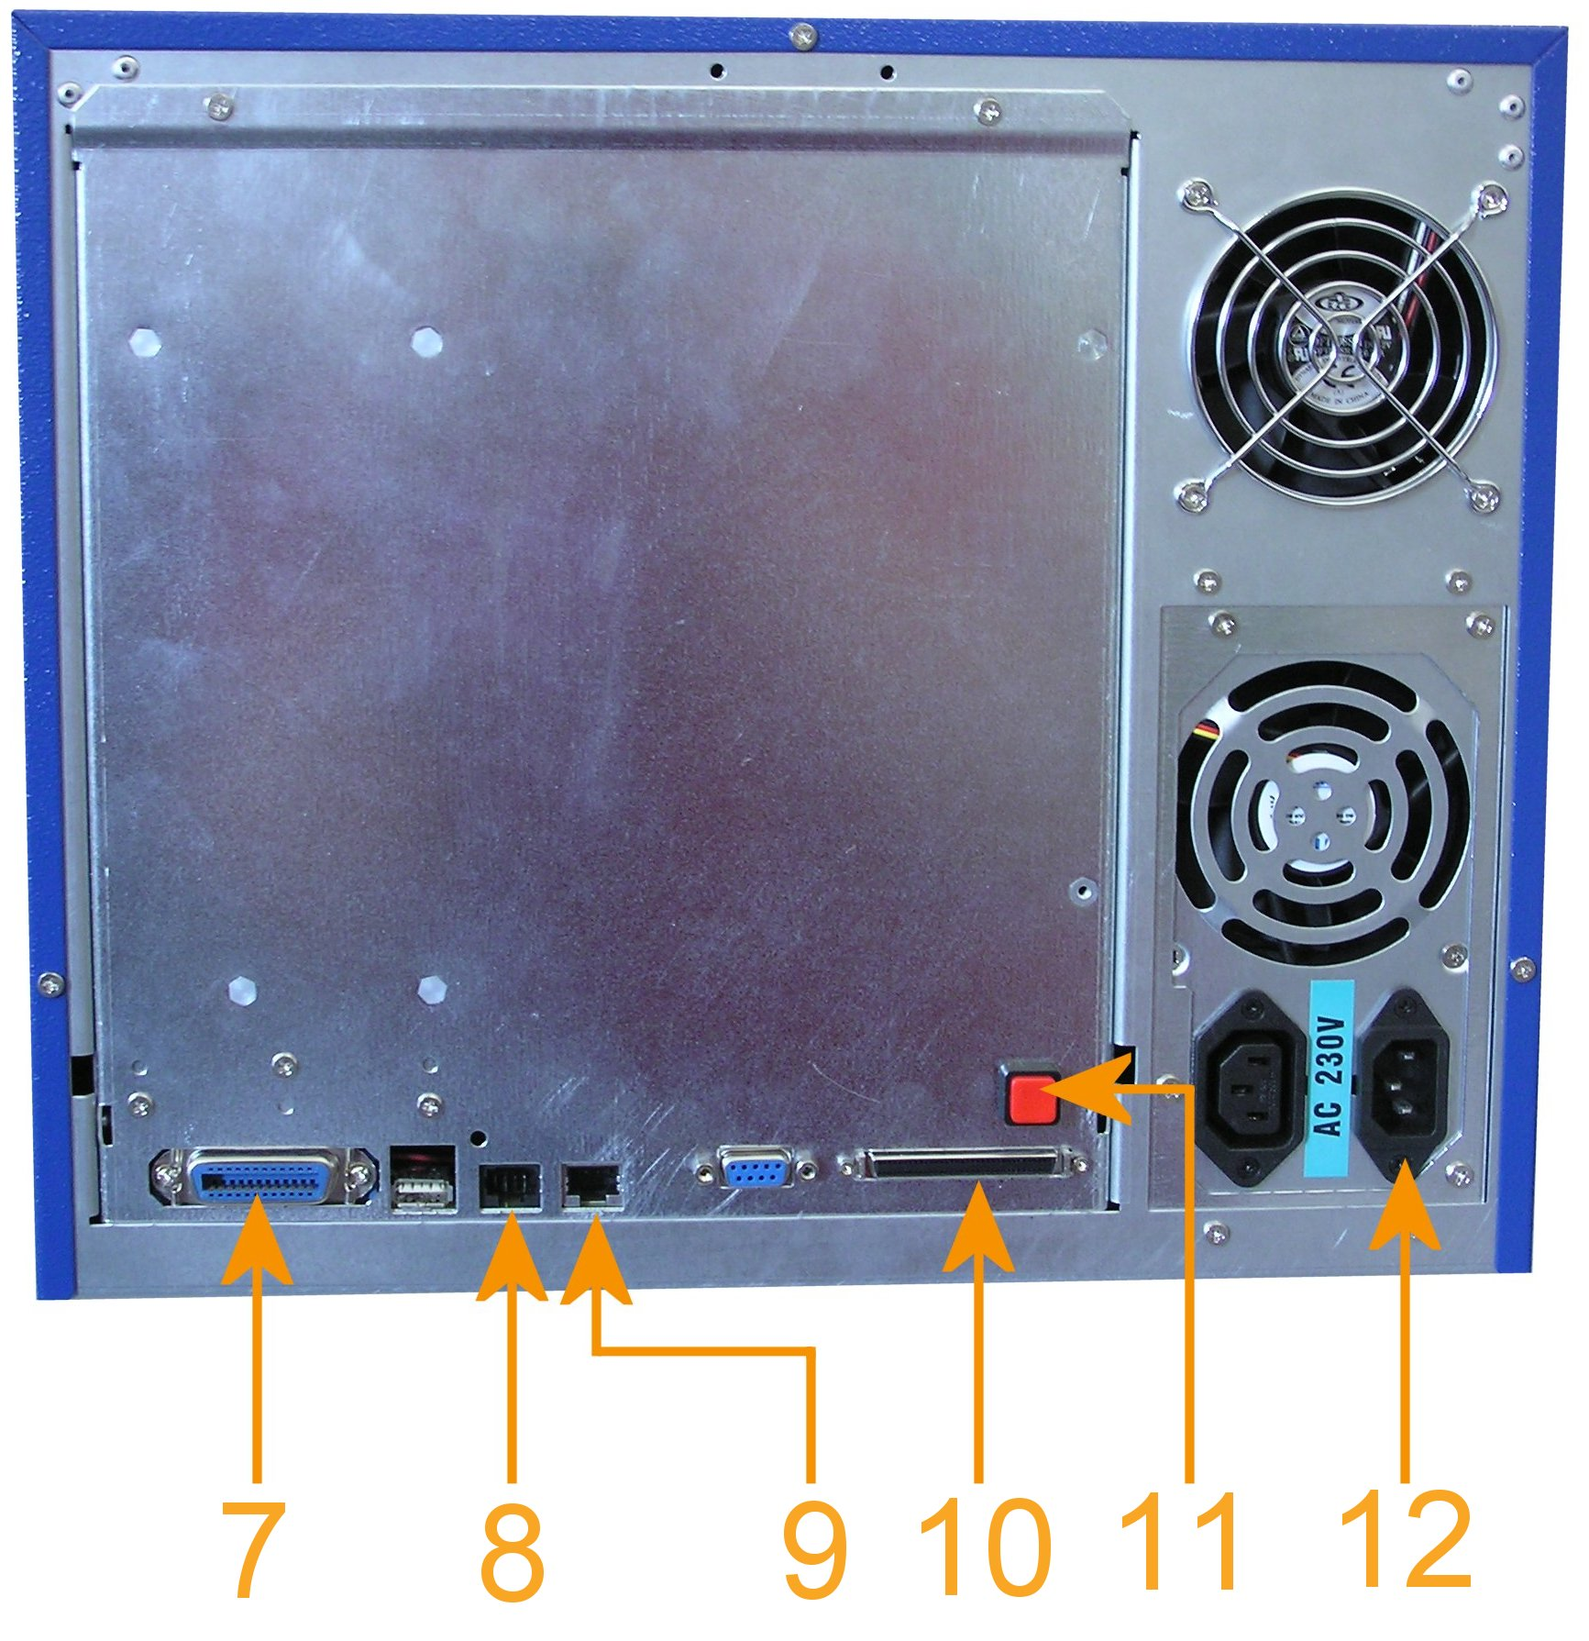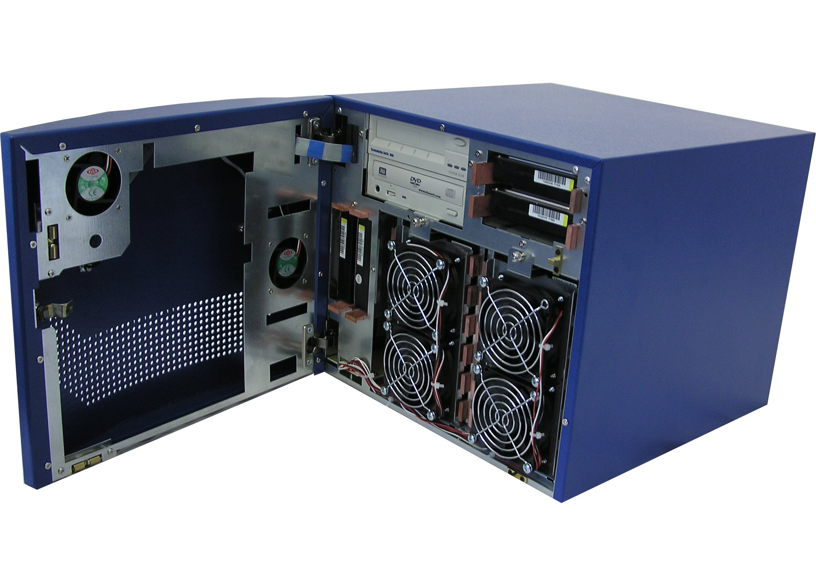

Pole Discobolos Profi může obsahovat vypalovačku i páskovou jednotku. Přední kryt Discobola se dá otevřít, jak ukazuje obrázek.

Discobolos Expert

- Zapojení a kontrolní ledky

Pole Discobolos Profi má tyto kontrolní ledky a konektory pro zapojení:

- indikace napájení
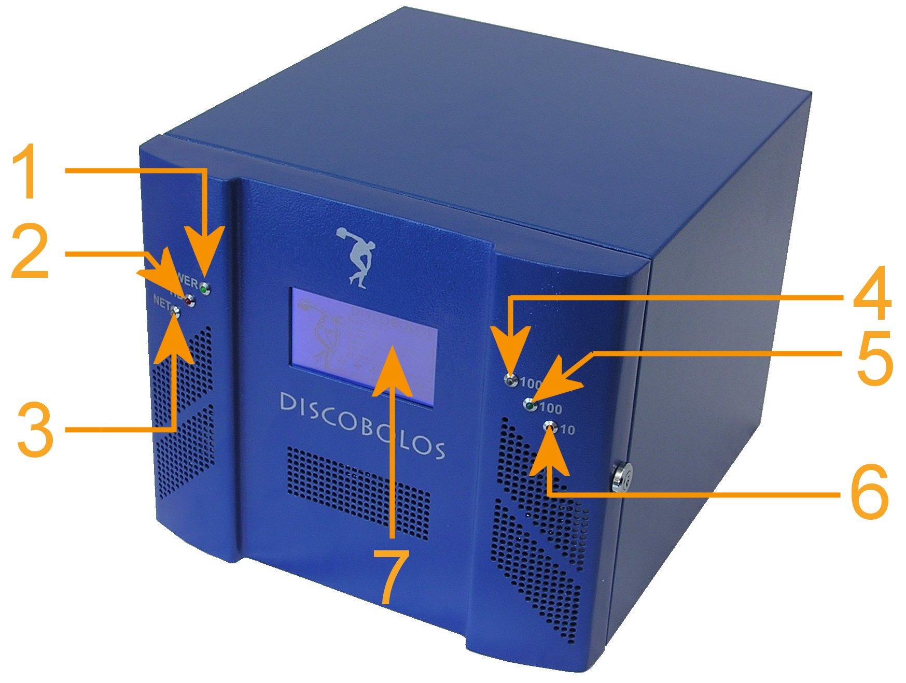
- indikace čtení/zápisu na HDD
- indikace síťové aktivity
- indikace detekce 1Gb sítě
- indikace detekce 100Mb sítě
- indikace detekce 10Mb sítě
- display
- konektor pro servisní kábel
- 1. konektor pro připojení k síti
- 2. konektor pro připojení k síti
- konektor pro vnější SCSI zařízení
- startovací spínač
- konektor napájení

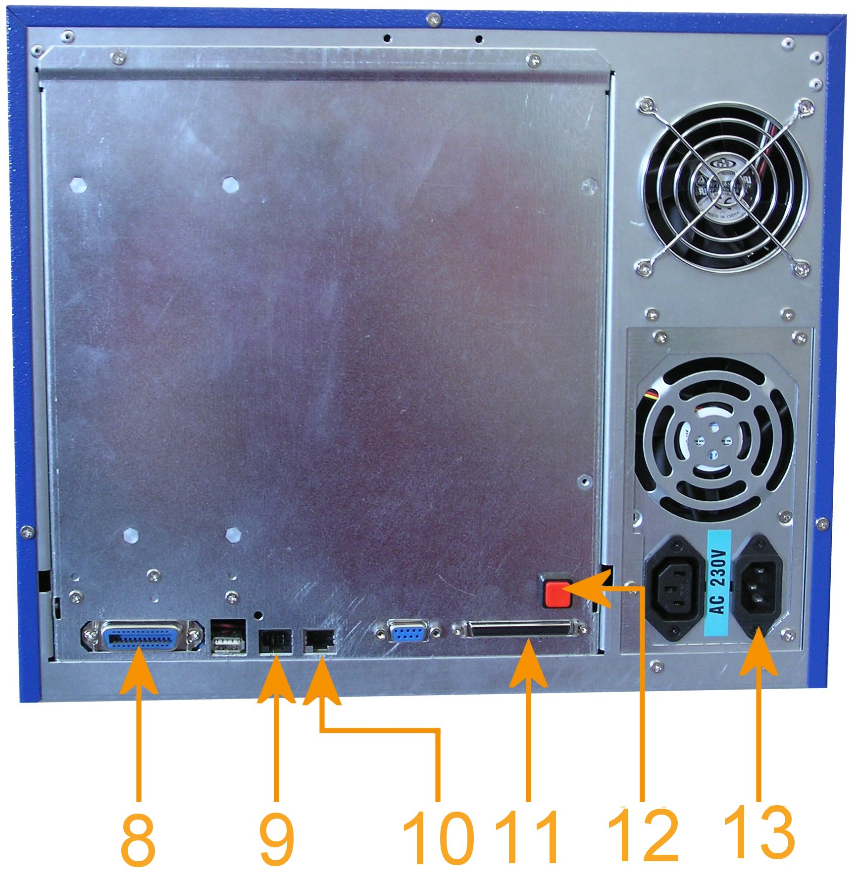

Pomocí dotykového displaye (na čelní straně Discobola – popiska č.7) lze nastavit základní síťové parametry, na display lze sledovat teploty uvnitř počítače, otáčky ventilátorů, volnou kapacitu diskového pole, atd.

Zapojení pole Discobolos Profi a Discobolos Expert do sítě

Pole můžete zapojit do 10BaseT nebo 100BaseTX sítě, v případě varianty s gigabitovou síťovou kartou i do sítě 1000BaseTX.

1. K připojení pole Discobolos do sítě použijte ethernet kabel.
2. Napájecím kabelem připojte pole Discobolos ke zdroji elektrického napětí.

- Spuštění pole Discobolos Profi, Expert

Stiskněte startovací spínač umístěný na zadní stěně Discobola (viz obr. popiska č.11-u provedení Profi, č.12 – u provedení Expert). Rozsvítí-li se indikace napájení a indikace síť a HDD blikají, je spuštění kompletní. Nyní vyčkejte zhruba jednu minutu, než se zavede systém a zkontrolují se disky.

Vypnutí pole Discobolos Profi, Expert
Pole se vypíná z úvodní stránky konfigurace (viz sekce) pole Discobolos. Jedná se o tzv. softwarové vypnutí. Při něm jsou řádným způsobem ukončeny všechny běžící procesy a nemůže dojít k narušení dat.
Postup:
Přihlaste se ke konfiguračnímu webovému rozhraní a ve spodní části stránky klikněte na nabídku Vypnout Discobola. Pro ověření se zobrazí nové okno, ve kterém musíte vypnutí potvrdit kliknutím na tlačítko Ano.
UPOZORNĚNÍ
Nekorektní vypnutí tlačítkem napájení může zapříčinit ztrátu dat! Výrobce neručí za případnou ztrátu dat ani porušení systémových souborů. Na tyto chyby se záruka nevztahuje!
Před vypnutím pole Discobolos se tedy ujistěte, že nedochází k přenosu dat mezi polem Discobolos a ostatními počítači (viz sekce 7.4).

Discobolos Rack

Zapojení pole Discobolos Rack do sítě

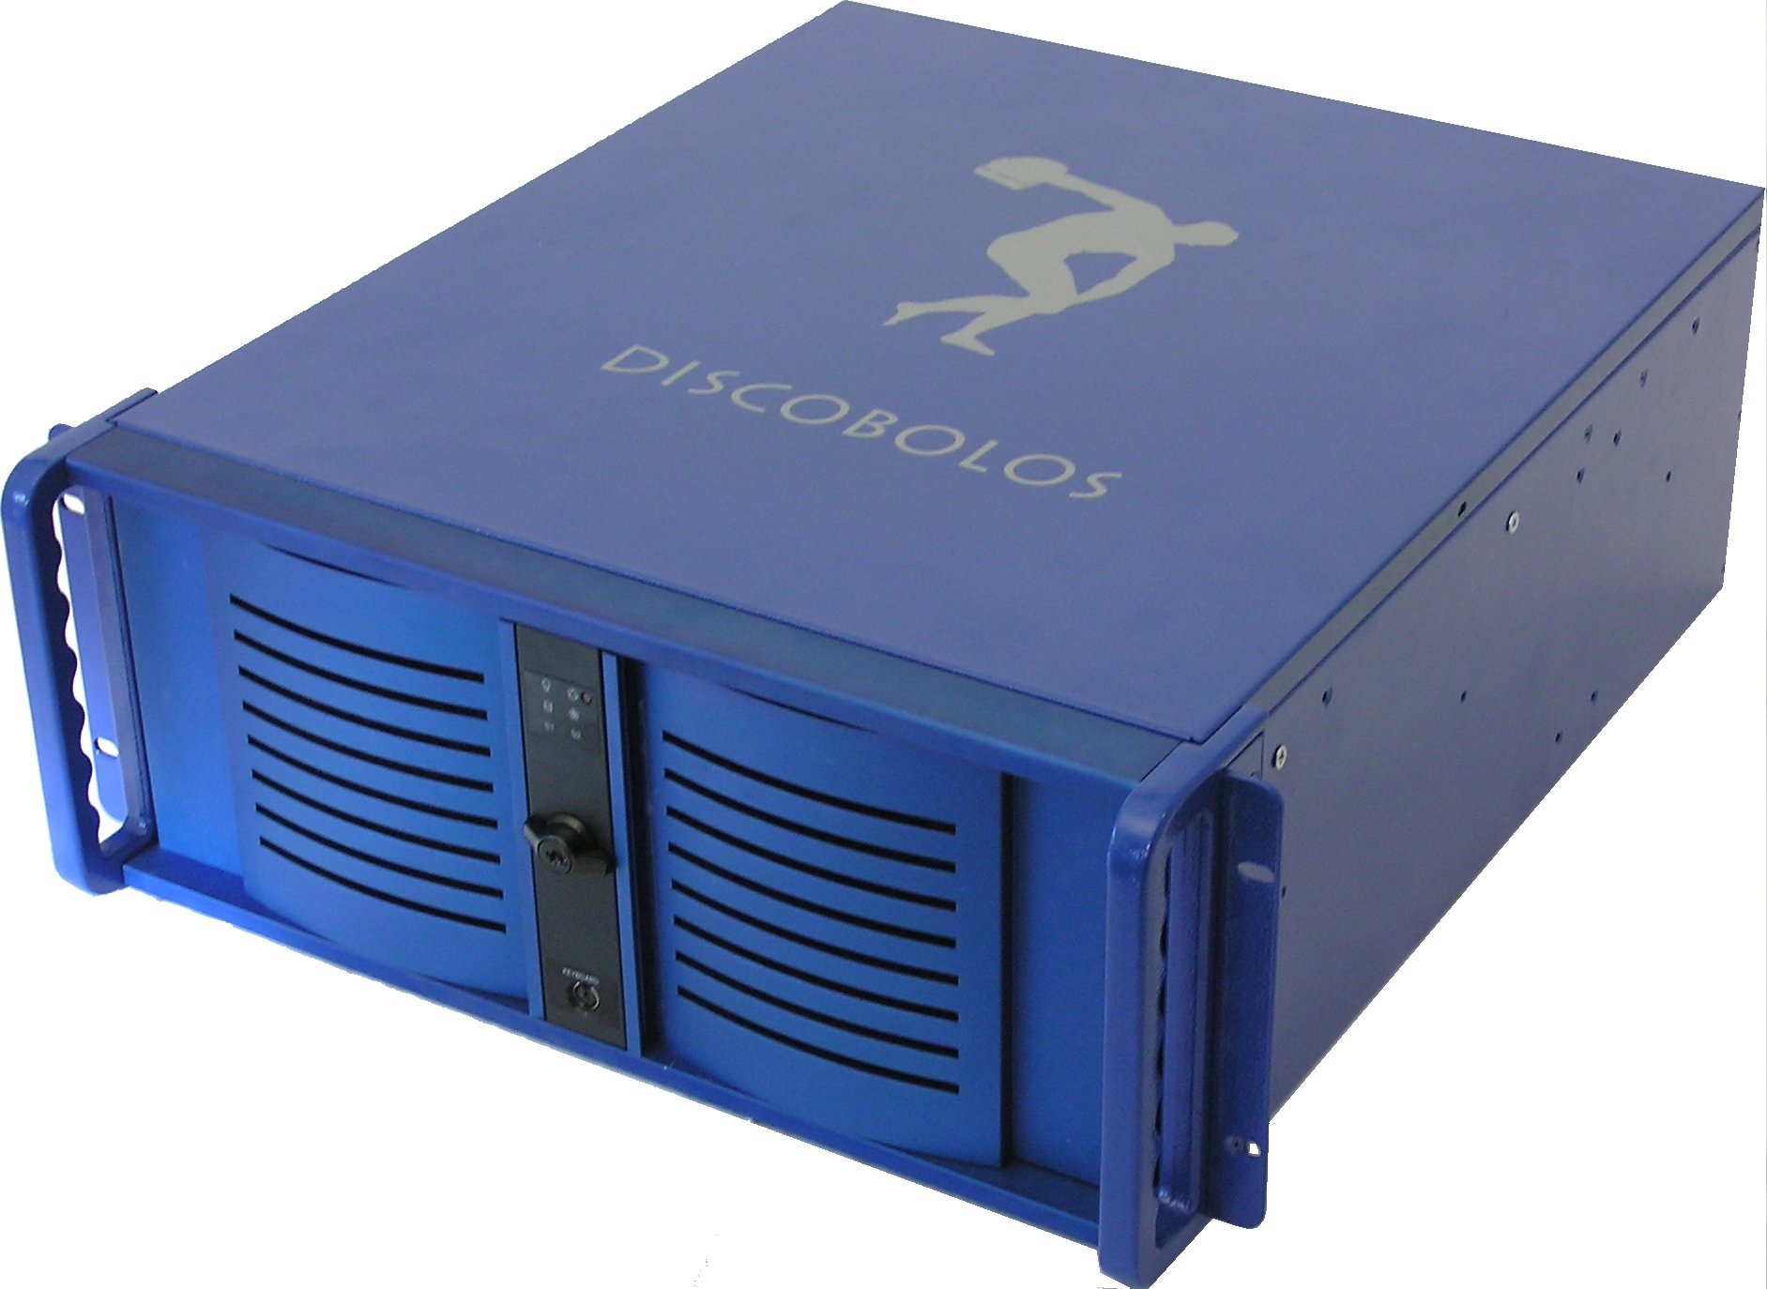
Pole můžete zapojit do 10BaseT nebo 100BaseTX sítě, v případě varianty s gigabitovou síťovou kartou i do sítě 1000BaseTX.

1. K připojení pole Discobolos do sítě použijte ethernet kabel.
2. Napájecím kabelem připojte pole Discobolos ke zdroji elektrického napětí.

- Spuštění pole Discobolos Rack

Zapněte vypínač zdroje napájení (na zadní straně počítače). Otevřete levý přední kryt Discobola a stisknete startovací spínač. Rozsvítí-li se indikace napájení a indikace síť a led HDD blikají, je spuštění kompletní. Nyní vyčkejte zhruba jednu minutu, než se zavede systém a zkontrolují se disky.

Vypnutí pole Discobolos Rack
Pole se vypíná z úvodní stránky konfigurace (viz sekce) pole Discobolos. Jedná se o tzv. softwarové vypnutí. Při něm jsou řádným způsobem ukončeny všechny běžící procesy a nemůže dojít k narušení dat.
Postup:
Přihlaste se ke konfiguračnímu webovému rozhraní a ve spodní části stránky klikněte na nabídku Vypnout Discobola. Pro ověření se zobrazí nové okno, ve kterém musíte vypnutí potvrdit kliknutím na tlačítko Ano.
UPOZORNĚNÍ
Nekorektní vypnutí tlačítkem napájení může zapříčinit ztrátu dat! Výrobce neručí za případnou ztrátu dat ani porušení systémových souborů. Na tyto chyby se záruka nevztahuje!
Před vypnutím pole Discobolos se tedy ujistěte, že nedochází k přenosu dat mezi polem Discobolos a ostatními počítači (viz sekce 7.4).

Instalace

Instalace z OS Windows
Po zapojení pole Discobolos do sítě (viz sekce připojení do sítě) vložte instalační CD do počítače a spusťte program setup.exe. Spustí se instalace programu Discobolos. Po instalaci se program nainstaluje do adresáře C:\Program Files\Discobolos a vytvoří se skupina Discobolos v menu Start (pokud jste během instalace nezměnili implicitní nastavení). Pokud nemáte k dispozici instalační CD, lze tento instalátor stáhnout z internetu.

Nastavení
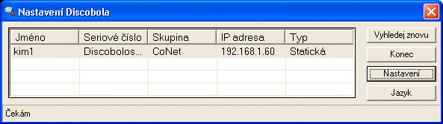
Spusťte program Discobolos. Program začne automaticky vyhledávat připojená pole Discobolos ve Vaší síti. Po nalezení pole Discobolos klikněte na tlačítko Nastavení pro nastavení, tlačítko Vyhledej znovu pro opětné vyhledání polí Discobolos nebo tlačítko Konec pro ukončení programu. Výběr jazyka je možný po kliknutí na tlačítko Jazyk.Byla-li Vaše předchozí volba Nastavení, máte nyní dvě možnosti pro nastavení pole Discobolos:

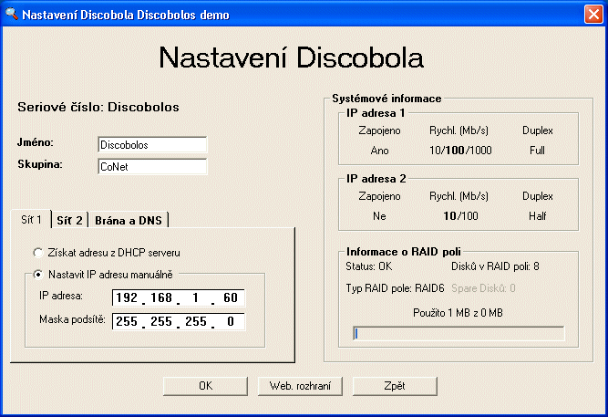
- Pomocí DHCP. Tato volba je možná jen pokud je ve Vaší síti DHCP server přítomen. V tomto případě budou veškerá nastavení Provedena DHCP serverem.

- Použít Manuální nastavení. V tomto případě můžete nastavovat:
• IP adresu. Síťová adresa pole Discobolos ve Vaší síti.
• Masku sítě. Určuje rozsah Vaší sítě. Běžné nastavení je 255.255.255.0, což znamená, že první tři čísla označují Vaši síť a poslední určuje adresu konkrétního počítače ve Vaší síti. Tzn., že ve Vaší síti můžete mít až 255 počítačů.
• V záložce Brána a DNS¹ lze nastavit IP adresu brány do jiných částí sítě a DNS serveru.

Základní správa Discobola

Spuštění webovského rozhraní pole Discobolos
Po připojení do sítě a zapnutí pole Discobolos (viz Připojení pole Discobolos do Vaší sítě) spusťte svůj oblíbený prohlížeč internetových stránek (Internet Explorer, Netscape). Zadejte internetovou adresu http://IP_adresa_pole_Discobolos:4444 a prohlížeč Vám zobrazí webové rozhraní pro nastavení pole Discobolos.

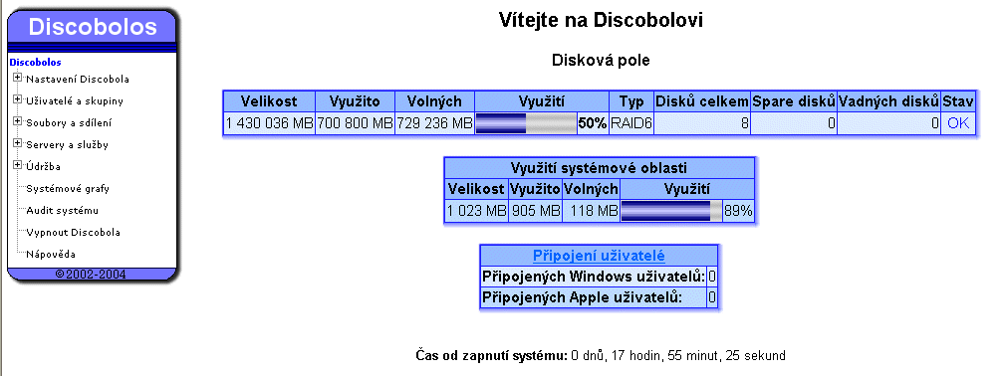

Zobrazí se Vám úvodní okno a menu (viz obrázek). Pokud se Vám tato stránka nezobrazí, postupujte dle sekce Error: Reference source not found. Error: Reference source not found.
Z menu po levé straně lze vybírat jednotlivé položky konfigurace. Na tuto úvodní stránku se lze kdykoliv dostat kliknutím na položku „Discobolos” v menu.

Přidělení síťové adresy a nastavení sítě
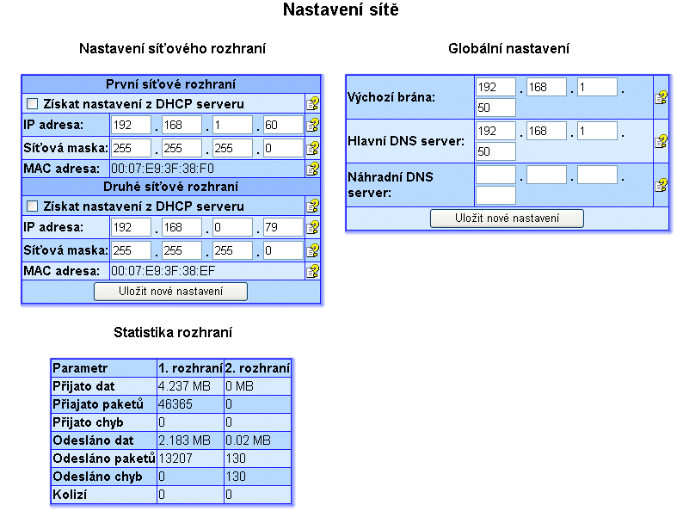
Spusťte konfigurační rozhraní pole Discobolos (viz sekce). Klikněte v hlavním menu na položku Nastavení Discobola a v nově otevřeném podmenu na položku Nastavení sítě. Zobrazí se Vám okno (viz obrázek) s těmito možnostmi nastavení:

- DHCP klient. Je-li ve Vaší síti přítomen DHCP server, zaškrtněte toto políčko, jinak jej nechte nezaškrtnuté
- IP adresa. Nechali-li jste předchozí položku nezaškrtnutou, musíte IP adresu vyplnit sami (nevíte-li si rady, zeptejte se Vašeho správce sítě), např. 192.168.1.1
- Síťová maska. Běžné nastavení pro tuto volbu je 255.255.255.0 (nevíte-li si rady, zeptejte se Vašeho správce sítě)
- Síťová brána. IP adresa brány do jiných částí (segmentů) sítě.
- Primární DNS server. IP adresa primárního DNS serveru
- Sekundární DNS server. IP adresa sekundárního DNS serveru

Položky Síťová brána, primární a sekundární DNS server jsou volitelné a není nutné je nastavovat, nepotřebujete-li je ve Vaší síti používat.Pokud potřebujete s tímto nastavením poradit, kontaktujte Vašeho správce sítě nebo distributora pole Discobolos, který Vám rád s tímto nastavením pomůže.

Základní nastavení
Spusťte konfiguraci pole Discobolos. V menu zvolte položku Nastavení Discobola. V podmenu klikněte na položku Základní nastavení. Zobrazí se Vám okno (viz obrázek) s těmito možnostmi nastavení:

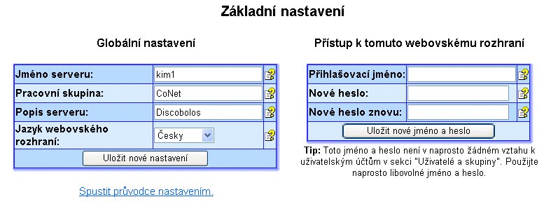

- Jméno serveru: pod tímto jménem se bude pole Discobolos hlásit v síti.Po změně jména serveru je nutný restart počítače, jinak mohou přestat fungovat některé služby.
- Pracovní skupina: jméno pracovní skupiny nebo domény pro počítače s OS Windows.
- Popis serveru: popis serveru zobrazovaný v sítích s OS Windows.
- Jazyk webovského rozhraní: jazyk, jakým komunikuje webovské rozhraní.
- Přihlašovací jméno: jméno pro přístup na toto konfigurační webovské rozhraní. Toto jméno je naprosto oddělené od uživatelských účtů, sloužících pro přihlášení k Discobolovi.
- Nové heslo: zde můžete zadat heslo pro přístup na toto konfigurační webovské rozhraní.
- Nové heslo znovu: zde zopakujte toto nové heslo. Tato položka slouží pro kontrolu překlepů.

Záloha nastavení systému

V této položce lze obnovit defaultní nastavení systému, případně lze od výrobce stáhnout upgradovací balíček a provést upgrade systému.

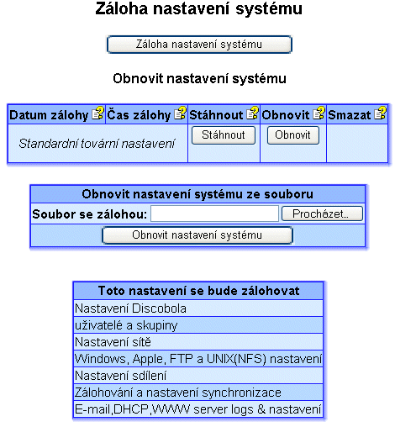

- Standardní tovární nastavení –
Stáhnout : Stažení aktuálního upgrade od výrobce Discobola.
Obnovit : Obnova standardního nastavení diskového pole.

- Obnovit nastavení systému ze souboru
Zde lze provést obnovu systému z vybraného instalacniho balíčku – souboru.

Uživatelé
Spusťte konfiguraci pole Discobolos. V menu zvolte položku Uživatelé a skupiny. V podmenu klikněte na položku Uživatelé. Zobrazí se Vám okno (viz obrázek) s těmito možnostmi nastavení:
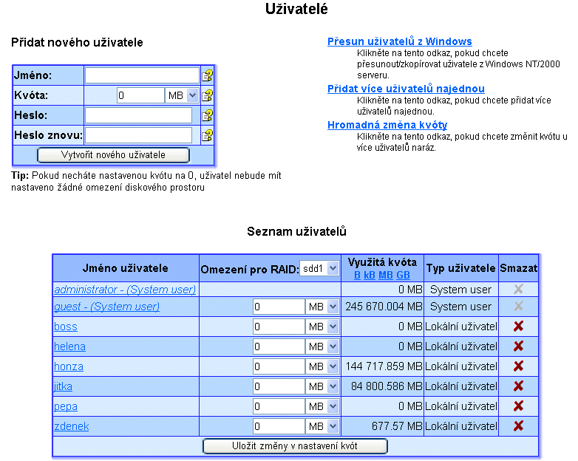

Přidat nového uživatele – zde můžete přidat nového uživatele. Zadejte zde jméno uživatele, diskovou kvótu a heslo. Heslo nesmí být prázdné. Pokud chcete změnit heslo existujícího uživatele, klikněte na jeho jméno v seznamu uživatelů a zadejte nové heslo.
Pro použití funkcí „Přesun uživatelů z Windows“, „Přidat více uživatelů najednou“, a „Hromadná změna kvóty“ klikněte na příslušný odkaz nebo na příslušnou položku v menu a řiďte se pokyny uvedenými na webovském rozhraní.

Skupiny
Spusťte konfiguraci pole Discobolos. V menu zvolte položku Uživatelé a skupiny. V podmenu klikněte na položku Skupiny. Zobrazí se Vám okno (viz obrázek) s těmito možnostmi nastavení:

Pokud chcete přidat novou skupinu zadejte jméno skupiny a klikněte na tlačítko „Přidat novou skupinu“. Skupina se nesmí jmenovat jako již existující uživatel, jinak se nevytvoří.

Pokud chcete změnit seznam členů skupiny, klikněte na jméno skupiny, zvolte členy skupiny a klikněte na tlačítko „Uložit změny“.

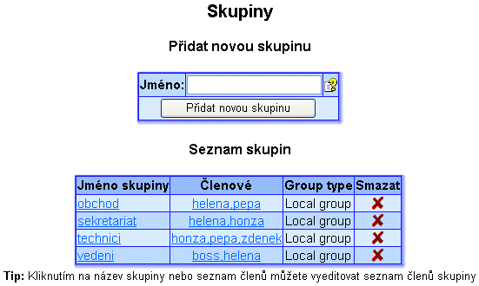

Sdílení

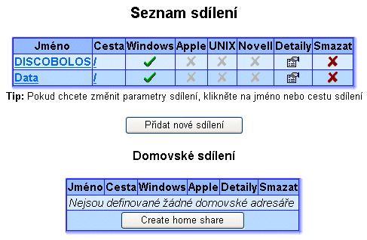
Přehled sdílení
Spusťte konfiguraci pole Discobolos. V menu zvolte položku Soubory a sdílení. V podmenu klikněte na položku Sdílení. Zobrazí se Vám okno (viz obrázek) s těmito možnostmi nastavení:
Pro přidání nového sdílení klikněte na tlačítko „Přidat nové sdílení“. Dále postupujte dle sekce 4.5.2. Přidání nového sdílení
Pro úpravu stávajícího sdílení klikněte na jméno nebo cestu sdílení. Dále postupujte dle sekce 4.5.3. Úprava stávajícího sdílení.
Pro úpravu domovského sdílení klikněte na jméno nebo cestu domovského sdílení a dále postupujte dle sekce 5.3. Domovské adresáře

Přidání nového sdílení
Pro přídání nového sdílení spusťte konfiguraci pole Discobolos. V menu zvolte položku Soubory a sdílení. V podmenu klikněte na položku Sdílení. Poté klikněte na tlačítko „Přidat nové sdílení“. Pak zvolte cestu sdílení (můžete zde i adresář pro sdílení vytvořit) a až budete mít nastavenou příslušnou cestu, klikněte na tlačítko „Zvolit aktuální cestu:....“.
Poté zvolte alespoň jeden systém, pro který bude toto nové sdílení dostupné. Pak klikněte na tlačítko „Pokračovat s tímto nastavením“. Dále je nutné nastavit parametry sdílení

  - Pro Windows, Apple a/nebo Novell je potřeba zadat jméno sdílení a primární typ přístupu
  - Pro Windows a Apple je možné zvolením parametru „Upravit přístupové seznamy po vytvoření sdílení“ rovnou po vytvoření sdílení přejít k úpravě seznamů pro přístup uživatelů/skupin ke sdílení. Tato možnost je dostupná i později – více viz sekce 4.5.3. Úprava stávajícího sdílení
  - Pro Windows lze zadat popis sdílení a zda je sdílení viditelné v seznamu sdílení Discobola. Pokud není sdílení viditelné, může na něj uživatel přistoupit pouze, pokud zná jeho název (a samozřejmě pokud má přístup ke sdílení povolen.
  - Pro UNIX je nutno zadat seznam počítačů, typ přístupu pro tyto jednotlivé počítače a zda je povolen přístup z portů s číslem > 1024 (tato vlastnost je nutná pro přístup z některých verzí UNIXu, např. Solarisu, ale může být potenciálně zneužitelná nepovolaným uživatelem)
Dále klikněte na tlačítko „Vytvořit nové sdílení“ a nové sdílení se vytvoří.

Úprava stávajícího sdílení
Pro úpravu sdílení spusťte konfiguraci pole Discobolos. V menu zvolte položku Soubory a sdílení. V podmenu klikněte na položku Sdílení. Poté klikněte na jméno nebo cestu sdílení, které chcete upravit. Zobrazí se Vám menu pro úpravu sdílení (viz obrázek).

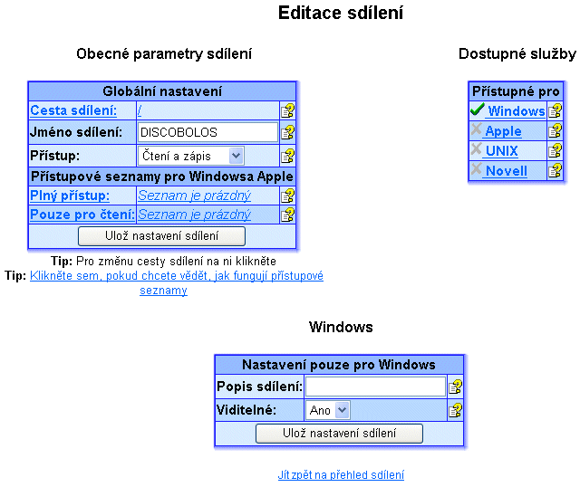
Pro změny cesty sdílení klikněte na odkaz „Cesta sdílení“ nebo přímo na cestu sdílení. Poté můžete změnit cestu sdílení. Až budete mít zvolenou novou cestu, klikněte na tlačítko „Zvolit aktuální cestu: ...“.

Pro změnu jména sdílení a přístupu změňte požadované parametry a klikněte na tlačítko „Ulož nastavení sdílení“.

Pro změnu systému, pro které je sdílení dostupné klikněte na jméno příslušného systému – tímto budete podporu pro jednotlivý systém vypínat a zapínat.

Pro změnu přístupových seznamu z Windows a Apple ke sdílení klikněte na libovolný přístupový seznam nebo jeho popisek. Zde se Vám zobrazí menu pro změnu přístupových seznamu (viz obrázek).
Až budete mít nastaven přístup, klikněte na tlačítko „Uložit nastavení“.

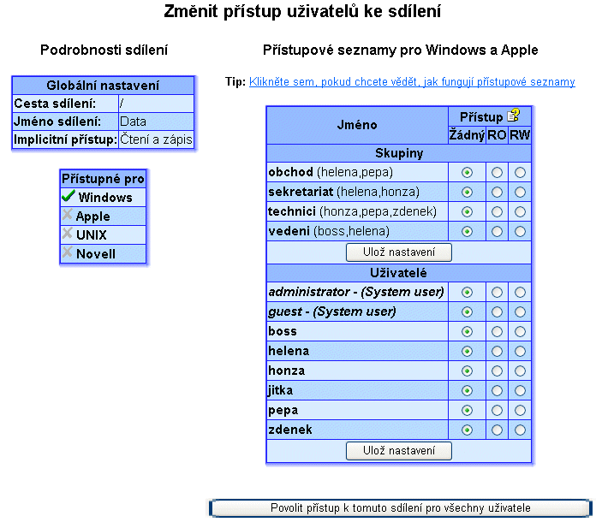
POZOR: Pokud nezadáte žádnému uživateli a skupině omezení přístupu, pak k tomuto sdílení budou mít přístup všichni uživatelé a to dle nastavení položky „Přístup“.

Servery a služby

Připojení uživatelé

Na této stránce je zobrazen aktuální stav o připojených uživatelích.V Případě potřeby je možné vypnout automatické obnovení stránky – kliknutím na tlačítko Zakázat automatický refresh a refresh provést ručně, kliknutím na tlačítko Onovit stránku.

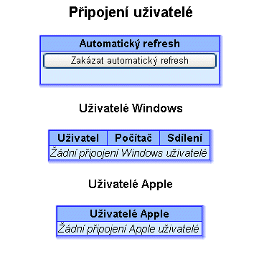

Stav služeb

Zde lze nastavit z jakých operačních systémů bude umožněn přístup k diskovému poli Discobolos. Podporované systémy jsou Apple, UNIX, Windows, Novell. Popis této služby je uveden v nápovědě webového rozhraní. Nápověda je k dispozici po kliknutí na ikonu se symbolem ?.

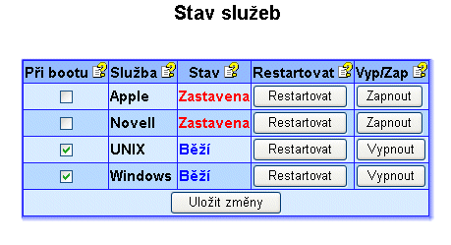

Upgrade
Pro provedení upgradu spusťte konfiguraci pole Discobolos. V menu zvolte položku Údržba. V podmenu klikněte na položku Upgrade. Poté klikněte na tlačítko „Procházet“ a zvolte soubor s upgradem a odešlete ho tlačítkem „Provést upgrade“ (viz obrázek).

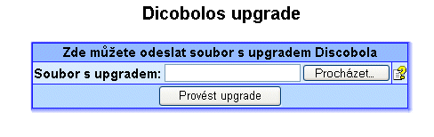

Datum a čas
Pro úpravu data a/nebo času spusťte konfiguraci pole Discobolos. V menu zvolte položku Údržba. V podmenu klikněte na položku Datum a čas. Zobrazí se Vám příslušné menu (viz obrázek).
Tlačítkem „Synchronizovat s Internetem“ provedete synchronizaci času se serverem discobolos.net.

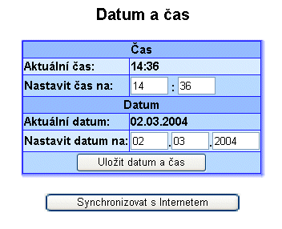

Registruj Discobola
Zde můžete Vašeho Discobola zaregistrovat u výrobce. Tím získáte přístup k pravidelným aktualizacím a technické podpoře. Nejprve musíte vygenerovat soubor nutný k registraci. Soubor vygenerujete kliknutím na tlačítko Generuj. Ve vygenerovaném souboru budou vypsány základní údaje o konfiguraci Vašeho Discobola. Po vygenerovaní a uložení souboru, navštivte http://muj.discobolos.net/ a zaregistrujte anebo updatuje svého Discobola.

Vypnout Discobola
V nabídce vypnout discobola lze počítač vypnout , nebo jej restartovat, kliknutím na příslušné tlačítko.

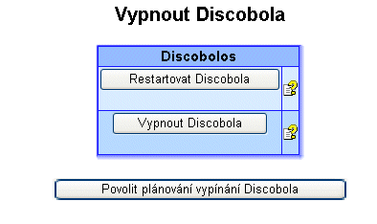

Kliknutím na tlačítko Povolit plánování vypínání Discobola, lze nastavit automatické vypnutí systému. Viz obr.

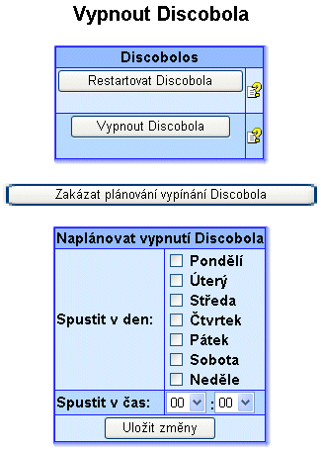

Lze přesně nastavit v které dny a v kterou hodinu si přejete Discobola vypnout. Pokud si nepřejete plánované vypínaní Discobola, klikněte na tlačítko Zakázat plánování vypínání Discobola.

Pokročilá správa Discobola

Integrace do domény
Integrace do domény lze spustit kliknutím na tlačítko Povolit integraci do domény v menu pokročilé nastavení v sekci Windows doména. Integrace do domény se zakáže kliknutím na tlačítko zakázat integraci do domény (pouze pokud je tato služba aktivní).

Pokročilé nastavení
Spusťte konfiguraci pole Discobolos. V menu zvolte položku Nastavení Discobola. V podmenu klikněte na položku Pokročilé nastavení. Zobrazí se Vám okno (viz obrázek) s těmito možnostmi nastavení:
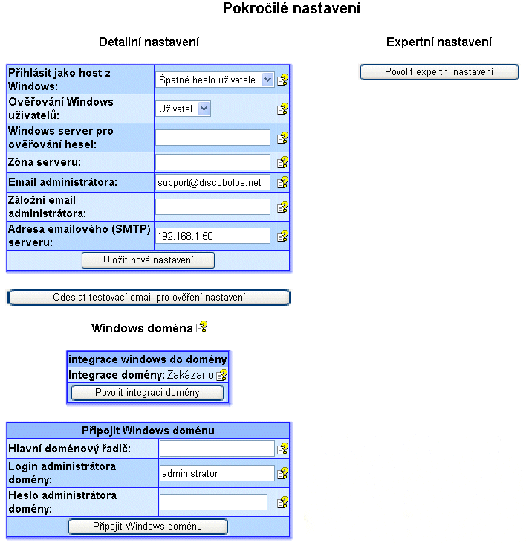

  - Přihlásit jako host z Windows – tato možnost nastavuje, kdy se uživatel přihlásí jako účet „host“ při přihlašování z Windows. Možnosti nastavení jsou tyto:
    - Nikdy – vždy je vyžadováno korektní jméno a heslo.
    - Špatné jméno uživatele – uživatel je přihlášen jako host, pokud uživatel s požadovaným jménem neexistuje.
    - Špatné heslo uživatele – uživatel je přihlášen jako host, pokud je špatně zadané jméno nebo heslo uživatele.
  - Ověřování Windows uživatelů – zde můžete nastavit, jak se budou ověřovat uživatelská jména a hesla. Možnosti nastavení jsou tyto:
    - Sdílení – v Discobolovi jsou zadáni uživatelé, kteří se jmenují stejně jako příslušné sdílení (včetně velkých/malých písmen). Pro přístup ke sdílení je pak chráněn heslem, které odpovídá heslu příslušného uživatele.
    - Uživatel – ke každému sdílení lze zadat seznam uživatelů/skupin, které mají k tomuto sdílení přístup. Tito uživatelé se pak musí k Discobolovi přihlásit pomocí platného jména a hesla, jenž jsou uloženy v Discobolovi.
    - Server – stejné jako varianta Uživatel, ale hesla uživatelů nejsou uložena v Discobolovi, ale jsou převzata z jiného Windows serveru (tento server se nastavuje pomocí parametru Windows server pro ověřování hesel). Uživatelé tedy musí být na Discobolovi vytvořeni, ale jejich heslo se tam ignoruje.)
    - Doména – stejné jako varianta Server, ale Windows server (zde tzv. Primary Domain Controller), vůči němuž jsou hesla ověřována, je vyhledán automaticky podle jména skupiny (domény).
  - Windows server pro ověřování hesel – tento parametr je platný pouze, pokud je parametr Ověřování Windows uživatelů nastaveno na hodnotu Server. Pak je zde uvedeno jméno nebo IP adresa Windows serveru (Windows NT nebo Windows 2000), vůči němuž jsou ověřována hesla jednotlivých uživatelů.
  - Zóna serveru – zóna serveru pro pracovní skupiny počítaču Apple.
  - Email adminstrátora – emailová adresa, na kterou bude Discobolos odesílat hlášení o svém stavu (výsledky pravidelných testů, chybá hlášení jako výpadek disku v poli apod.)
  - Adresa emailového (SMTP) serveru – IP adresa SMTP serveru, který je použit pro odesílání emailových zpráv administrátorovi.
  - Odeslat testovací email pro ověření nastavení – po stisku tohoto tlačítka je odeslán na zadanou emailovou adresu administrátora testovací email. Tímto můžete ověřit, zda je Discobolos správně nastaven, a že Vám budou korektně chodit zprávy emailem.
  - Povolit expertní nastavení – tímto tlačítkem povolíte expertní nastavení. Zde lze další vlastnosti jednotlivých služeb. Popis nastavení je v kapitole č.6.

Domovské adresáře
Touto položkou můžete nastavit domovské adresáře na Discobolovi. Tyto adresáře jsou pak automaticky vytvářeny pro každého uživatele a jsou dostupné vždy pod zadaným jménem sdílení. Jednotlivé dostupné parametry jsou zde tyto:

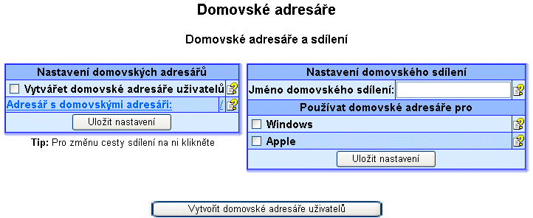

- Vytvářet domovské adresáře uživatelů – pokud je tento parametr zapnut, jsou pro každého nově vytvořeného (nebo naimportovaného) uživatele v adresáři zadaném parametrem „Adresář s domovskými adresáři“.
- Adresář s domovskými adresáři – adresář, v němž budou vytvářeny domovské podadresáře jednotlivých uživatelů.
- Jméno domovského sdíleni – jméno sdílení s domovskými adresáři, pod kterým je toto sdílení dostupné z Windows a/nebo Apple.
- Používat domovské adresáře pro – zde můžete nastavit, pro jaké systémy budou domovské adresáře dostupné.
- Vytvořit domovské adresáře uživatelů – po stisku tohoto tlačítka jsou automaticky vytvořeny domovské adresáře pro všechny uživatele v systému. Tato funkce slouží například k dodatečnému vytvoření domovských adresářů pro uživatele, které jste již zadali dříve.

Nastavení firewallu

Vyberte v menu Nastavení Discobola podmenu Nastavení firewallu a zobrazí se vám dialog - viz obr.

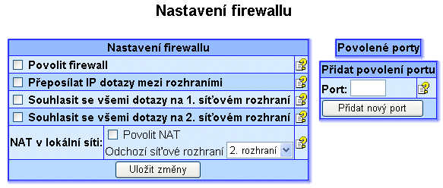

Volby Nastavení firewallu :

- Povolit firewall - Zaškrtnutím této volby a uložením provedených změn se aktivuje firewall.
- Přeposílat IP dotazy mezi rozhraními - Pri zapnutí této volby bude firewall pracovat jako router.
- Souhlasit se všemi dotazy na 1. 2. síťovém rozhraní – Při této volbě se bude důvěřovat všem dotazům na vybraném síťovém rozhraní.
- NAT v lokální síti - Zaškrtnutím této volby bude možné přes Discobola přistupovat do sítě internet
- Port – Zde lze definovat porty, které budou povoleny při aktivním firewallu.

Migrace uživatelů
Tato nabídka umožňuje přesun stávajících uživatelů systémů Windows (NT, 200x) na server Discobolos. Popis migrace je na webovém rozhraní – viz obr.

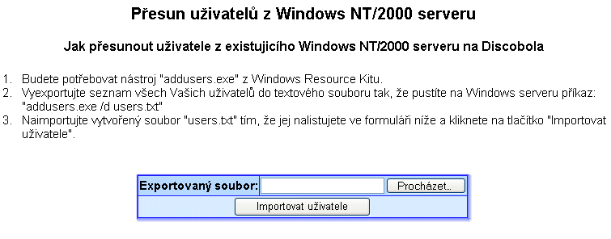

Přidat více uživatelů
Tato nabídka slouží k hromadnému přidání uživatelů systému, z připraveného seznamu. Popis struktury seznamu uživatelů a postup přidání je popsán do systému na webovém rozhraní – viz obr.

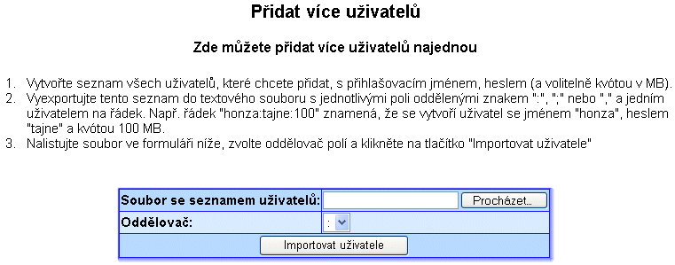

Hromadné změny

V případě kdy je potřeba změnit nastavení u většího počtu uživatelů, je výhodné využít této volby. Zaškrtnutím výběrového pole se vyberou ti uživatelé, kterých se mají prováděné změny týkat. Do pole Nově zvolená kvóta se uvádí kapacita, kterou bude uživatel omezen. Pokud má mít uživatel neomezenou kapacitu uložného prostoru, vyplní se toto pole hodnotou 0. Kliknutím na tlačítko Změnit kvóty se provedené změny uloží.Po kliknutí na tlačítko Smazat označené uživatele, dojde k odstranění vybraných uživatelů. Tlačítko invertovat invertuje výběr zvolených uživatelů.

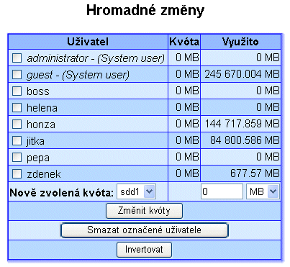

Rozhraní pro uživatele

Zde má administrátor systému možnost nastavit, zda-li bude k systému povolen či zakázán anonymní přístup, a zda-li uživatelé budou moci měnit své nastavení tj. změna hesla, nastavení emailů, přidání zálohování (v případě kdy je na Discobolovi příslušný software či zřízení nainstalováno).
Pro nastavení se řiďte pokyny na webovém rozhraní.

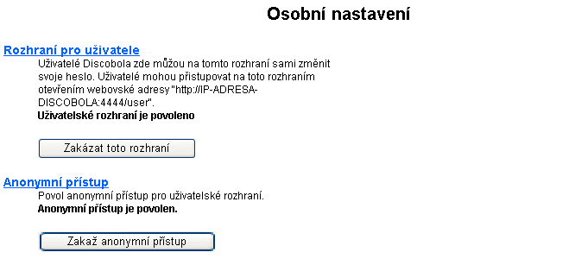

Základní správa souborů

Sdílení

V hlavním menu vyberte nabídku Soubory a sdílení. Otevře se Vám menu – viz obr.

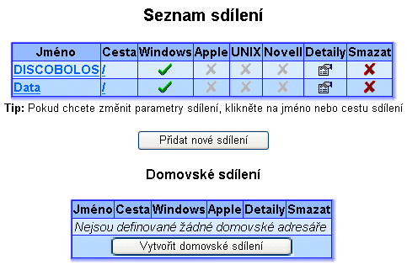

V této volbě lze nadefinovat adresáře, které mají být sdíleny. V tabulce je seznam již nadefinovaných sdílení. Jsou zde uvedeny tyto informace - volby :

- Jméno – název sdíleného adresáře.
- Cesta – cesta k adresáři, který je nasdílen.
- Windows, Apple, UNIX, Novell – seznam systémů, v kterých je nastavené sdílení povoleno (volba je zobrazena zeleným zaskrtnutim).
- Detaily – další parametry nastaveného sdílení
- Smazat – kliknutím na ikonu křížku se smaže příslušný záznam – sdílení.

Detaily sdílení

- Obecné parametry sdílení

Globální nastavení

  - Cesta sdílení – kliknutím na tuto volbu umožňuje změnu cesty sdíleného adresáře.
  - Jméno sdílení – v editačním poli lze změnit název sdílení
  - Přístup – práva přístupu k sdíleným datům. Jsou zde volby : čtení a zápis, pouze čtení. Toto nastavení se týká pouze uživatelů UNIXu

Přístupové seznamy pro Windows a Apple

Kliknutím na odkaz Plný přístup, nebo Pouze pro čtení, se spustí okno, ve kterém lze nastavit práva uživatelů a skupin – viz obr.

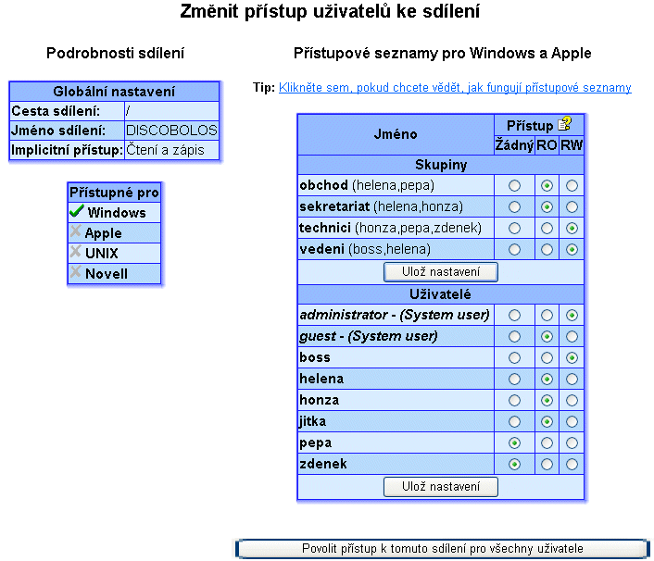

Funkce a nastavení přístupových seznamů je uvedena v online nápovědě webového rozhraní.

- Dostupné služby

Tabulka se seznamem operačních systémů (OS) , z kterých je k sdílenému adresáři umožněn přístup. Kliknutím na odkaz s příslušným OS, se vybranému OS povolí / zakáže přístup ke sdíleným datům.

Nastavení přístupu ze systému Windows

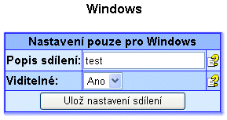

Pokud si přejete, aby sdílený adresář byl viditelný pro uživatele Windows, zvolte nastavení Viditelné na Ano.V opačném případě zvolte Ne.

Nastavení přístupu ze systému UNIX

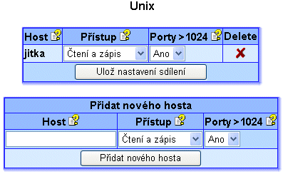

Pokud si přejete přidat nového hosta pro sdílení v systému UNIX, vyplňte tabulku Přidat nového hosta. Do pole Host napište jméno uživatele, Přístup hosta – zde máte možnost zvolit práva se kterými bude uživatel přistupovat k datům (Čtení a zápis, popř. Pouze čtení), Porty > 1024 - Vyberte tuto možnost když chcete být schopni namountovat toto sdílení z portů >1023. Toto má nějaké bezpečnostní hrozby, ale některé verze Solarisu vyžadují tuto možnost povolenou. Kliknutím na tlačítko Přidat nového hosta, se nový host přidá.

Procházet soubory

V hlavním menu vyberte nabídku Soubory a sdílení a v podmenu zvolte Procházet soubory. Zobrazí se vám nabídka – viz obr.

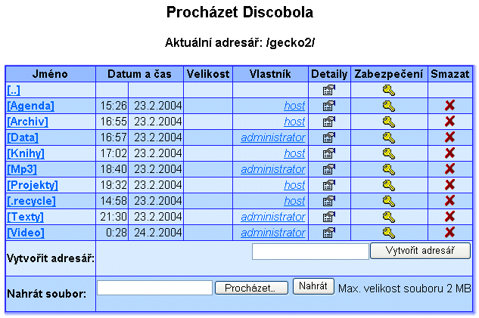

Toto okno vám umožňuje procházet data v systému Discobolos.

Popis :

- Jméno – název adresáře, souboru
- Datum a čas – datum a čas poslední změny
- Velikost – velikost souboru. Velikost adresáře není zobrazována
- Vlastník – vlastník adresáře , souborů. Kliknutím na odkaz vlastníka souboru se spustí expertní nastavení přístupu ACL. Popis této služby je v kapitole Expertní správa Discobola
- Detaily – detaily adresáře – souboru. Po kliknutí se otevře okno, s těmito informacemi –

  - Čas přístupu
  - Čas změny
  - Čas modifikace

Čas přístupu a modifikace lze v této nabídce upravit.

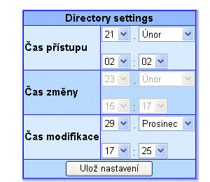

- Zabezpečení – expertní nastavení přístupu ACL. Popis této služby je v kapitole Expertní správa Discobola.
- Smazat – mazání adresáře, souboru.

Expertní správa Discobola

Expertní nastavení
Tato volba je přístupná po kliknutí na tlačítko Povolit expertní nastavení, v nabídce Nastavení Discobola – Pokročilé nastavení. V případě, že použijete volby WINS server, je nutné zadat platný název serveru.

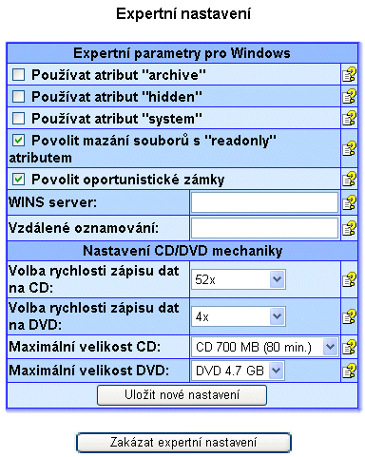

Popis významu jednotlivých voleb je popsán v online nápovědě na webovém rozhraní.

Správce disků a RAID polí

V hlavním menu zvolte nabídku Nastavení Discobola – Nastavení RAID pole .
Nastavení Discobola – Správce disků .

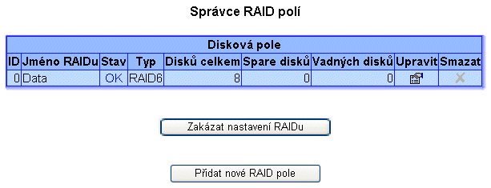

Tato funkce je přístupná pouze po dohodě s výrobcem – distributorem Discobola, proto zde není uveden popis této služby.

Nastavení ACL

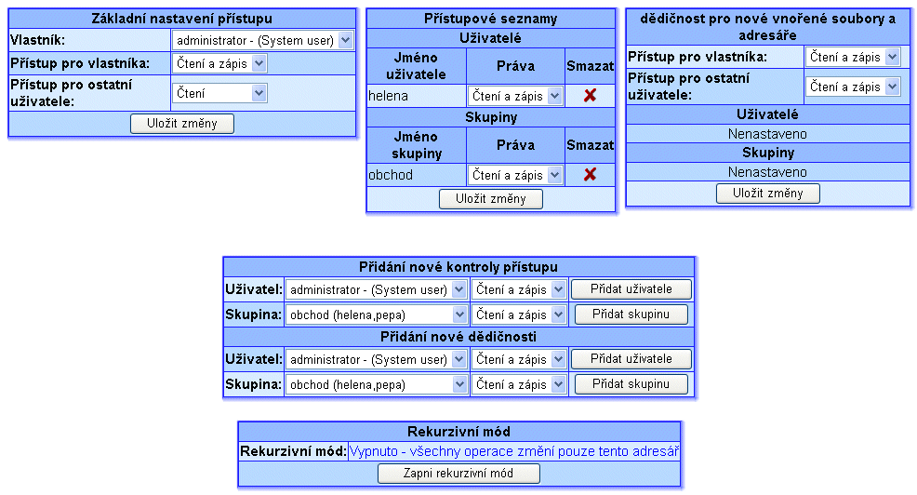

- Základní nastavení přístupu

Základní nastavení zvoleného adresáře, jako je : Vlastník adresáře, práva přístupu pro vlastníka, práva přístupu pro ostatní uživatele. Toto nastavení se týká pouze zvoleného adresáře. Pro nastavení vlastností vnořených adresářů a souborů použijte tabulku dědičnost pro nové vnořené soubory a adresáře – viz popis níže.¨

- Přístupové seznamy

Přehled uživatelů a skupin včetně jejich práv, kteří mají povolen přístup k danému adresáři. Práva uživatelů či skupin lze změnit kliknutím na rolovací menu a zvolením nových práv. Kliknutím na ikonu s červeným křížkem, se příslušný záznam odstraní.

- Dědičnost pro nové vnořené soubory a adresáře

Toto nastavení definuje s jakými právy budou uživatelé či skupiny vytvářet nové adresáře, nebo soubory.

- Přidání nové kontroly přístupu, přidání nové dědičnosti

Slouží pro přidání nových uživatelů a skupin do přístupového seznamu a definovat práva s kterými budou přidaní uživatelé vytvářet nové adresáře a soubory.

- Rekurzivní mód

  - Vypnuto - všechny operace změní práva pouze aktuálního adresáře
  - Zapnuto - všechny operace změní všechny práva vnořených adresářů a souborů

Monitorování provozu, diagnostika a lokalizace chyb

Připojení uživatelé

Na této stránce je zobrazen aktuální stav o připojených uživatelích.V Případě potřeby je možné vypnout automatické obnovení stránky – kliknutím na tlačítko Zakázat automatický refresh a refresh provést ručně, kliknutím na tlačítko Onovit stránku.

Stav služeb
Zde lze nastavit z jakých operačních systémů bude umožněn přístup k diskovému poli Discobolos. Podporované systémy jsou Apple, UNIX, Windows, Novell. Popis této služby je uveden v nápovědě webového rozhraní. Nápověda je k dispozici po kliknutí na ikonu se symbolem ?.

Kontrola systému

Kontrola systému provádí kontrolu procesoru, testuje paměť, testuje stav RAIDu, testuje velikost volného prostoru na RAIDu a na systémovém disku.Po kliknutí na tlačítko Povolit denní kontrolu systému je možné nastavit plán spouštění těchto kontrol – viz kap.6.3.1 Error: Reference source not foundPro okamžité provedení kontroly systému stačí kliknout na tlačítko Spustit kontrolu systému nyní.

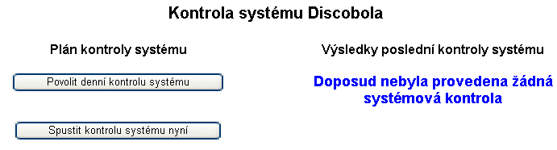

Diagnostika Discobola
Vytvoření diagnostiky diskového pole Discobolos. V diagnostice lze nastavit, zdali se bude testovat rychlost RAID pole, lze zvolit i test rychlosti jednotlivých disků. Vytvoření kompletní diagnostiky může trvat několik minut.

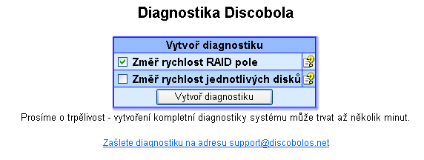

Audit systému
Tato nabídka umožňuje export logovacích souborů, nebo jejich náhled. Pro export požadovaného logovacího souboru je potřeba kliknout na příslušné tlačítko Stáhnout. Pro náhled logu stačí kliknout na odkaz Log systému, Log webovského rozhraní, Log odeslaných emailů .

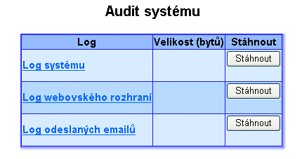

Systémové grafy

Graficky zobrazené nejdůležitější systémové statistiky. Jako je :

- vytížení CPU
- vytížení síťových rozhraní
- zatížení systému
- využití disků
- počet přístupů uživatelů k systému
- informace opoužité operační paměti
- rychlost čtení / zápis na disky.

Na obrázku je ukázka průběhu grafů

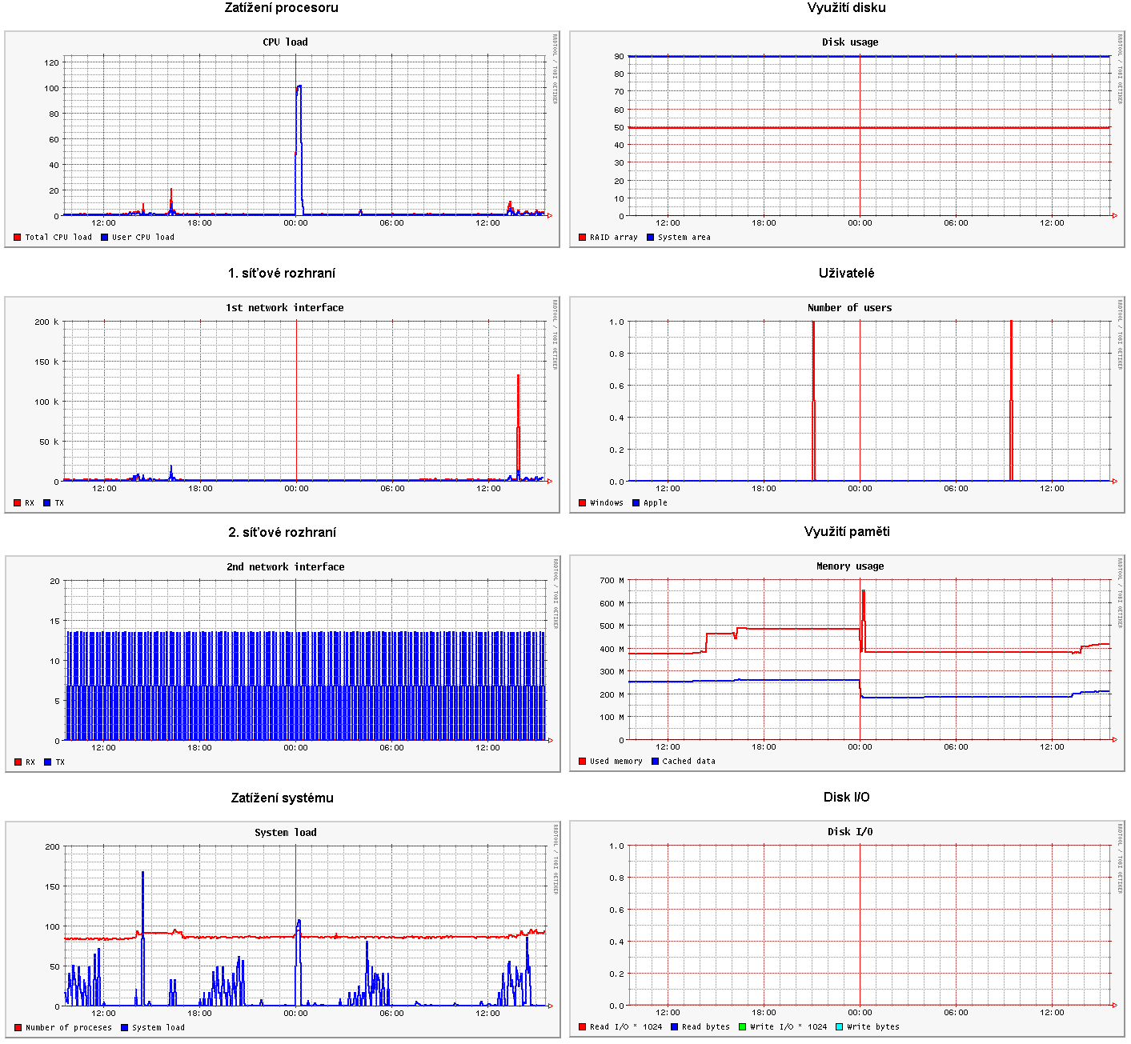

FAQ

Typické problémy
Problém: Instalační program nenalezl Discobola.
Řešení: Zkontrolujte datový kabel, jímž je Discobolos přípojen do sítě. Ujistěte se, že instalační program spouštíte skutečně z fyzicky stejného segmentu sítě, v němž je Discobolos připojen.

Problém: Nelze otevřít webové rozhraní, Discobolos není vidět v „Okolních počítačích“ ani není dostupný pomocí pingu.
Řešení: Zkontrolujte pomocí instalačního programu nastavení IP adresy Discobola.

Problém: Discobolos je dostupný pomocí pingu nebo je vidět v Okolních počítačích, ale nelze se připojit na webové rozhraní (chyba Stránku nelze najít).
Řešení: Zkontrolujte nastavení Proxy serveru ve Vašem webovém prohlížeči. Případně zkuste tento Proxy server dočasně vypnout. Pokud poté webové rozhraní pojede v pořádku, kontaktujte správce Vašeho Proxy serveru pro úpravu jeho nastavení.

Problém: Nemohu se přihlásit na webové rozhraní, protože jsem zapomněl jméno a heslo pro přístup.
Řešení: Kontaktujte Vašeho dealera nebo výrobce na emailové adrese support@discobolos.net – po ověření Vaší totožnosti Vám bude zaslán soubor, který nastaví standardní přihlašovací jméno a heslo.

Problém: Změny v nastavení (jméno server, sdílení, přístupová práva atd.) se neprojevují ihned, ale až po několika minutách.
Řešení: Je to zapříčiněno způsobem práce OS Windows, které některé údaje uchovávají v paměti a nekontrolují dostatečně často jejich aktuálnost. Pokud se změna neprojevuje během delšího časového intervalu (desítky minut), doporučujeme restartovat příslušný počítač s Windows. Změny lze systému vnutit také pomocí restartu služby Windows z webového rozhraní. Tento restart ale odpojí všechny připojené uživatele a násilně uzavře jejich soubory, takže jej používejte jen pokud jste si jisti, že s polem Discobolos nikdo jiný nepracuje.

Problém: Uživatelům neubývá disková kvóta. Při procházení souborů je jako vlastník uveden uživatel „host“.
Problém: Uživatel je v přehledu přihlášených Windows uživatelů vidět pod jménem „host“ a ne pod svým jménem.
Problém: Uživatel se nemůže ke sdílení připojit i když je uveden v seznamu uživatelů, kteří mají mít ke sdílení přístup.
Řešení: Tyto problémy jsou způsobeny tím, že uživatel zadává špatné jméno a/nebo heslo a je proto přihlášen k Discobolovi jako „host“. Toto nastavení je výchozí nastavení Discobola a pro menší pracovní skupiny, kdy chceme jednoduše zpřístupnit data na Discobolovi každému bez omezení přístupu, je naprosto dostačující. Pokud chceme vynutit korektní přihlášení k Discobolovi, zadejte v menu „Pokročilé nastavení“ parametr „Přihlásit jako host z Windows:“ na hodnotu „Nikdy“. Poté buďto restartujte příslušnou klientskou stanici nebo restartujte službu „Windows“ na Discobolovi (Pozor! Všichni připojení uživatelé budou dočasně odpojeni!).

Řešení netypických problémů

Vygenerování diagnostiky
Základním diagnostickým nástrojem pro poskytování vzdálené podpory je vygenerování diagnostického souboru. Tento soubor vygenerujete v menu „Údržba“ – položka „Diagnostika“. Po stisknutí tlačítka „Vygenerovat diagnostiky“ se Vám po chvíli nabídne ke stažení soubor s diagnostikou. Tento soubor obsahuje kompletní nastavení Vašeho Discobola, systémové logy apod. Z bezpečnostních důvodů a důvodů ochrany Vašich dat nikdy tato diagnostika neobsahuje hesla uživatelů, heslo pro přístup na webovské rozhraní ani obsah jakéhokoliv Vašeho souboru.

Odeslání diagnostiky
Diagnostiku odešlete emailem společně s podrobným popisem problému buď přímo Vašemu dodavateli nebo přímo výrobci na adresu support@discobolos.net

Vzdálený přístup pro řešení problémů
Nejlepším a nejrychlejším způsobem, jak drtivou většiny problémů lokalizovat a vyřešit, je zpřístupnit vzdálený přístup na Discobola pro techniky zákaznické podpory Vašeho dodavatele nebo výrobce. Aby byl tento přístup možný, je potřeba, aby byl Discobolos připojen v síti, která je přístupná z Internetu.
Většinou je přístup do vnitřní sítě chráněn firewallem. Pro přístup na Discobola stačí zpřístupnit pouze port 22/TCP (protokol ssh). Drtivá většina firewallů toto umožňuje pod názvem „port forwarding“ nebo „port mapping“, kde lze přesměrovat libovolný port (třeba 22 nebo taky 2200) na firewallu na port 22 na Discobolovi. Veškerá komunikace s Discobolem je chráněna jménem a heslem, je bezpečně šifrována a veškeré získané informace jsou pro pracovníky technické podpory přísně důvěrné.
Pro konkrétní nastavení firewallu a Discobola kontaktujte Vašeho poskytovatele Internetového připojení, případně předejte kontakt na něj technické podpoře Discobola.

Slovníček
DHCP - Dynamic Host Configuration Protocol
Protokol pro dynamickou konfiguraci hostitelského zařízení
Automatické přidělování IP adres z centrálního serveru jednotlivým stanicím.

IP - Internet Protocol
Protokol Internetu
Standardní síťový protokol pro komunikaci po síti.

DNS - Domain Name System (Server)
Systém (server) doménových jmen
Server pro převod jmen (např. firma.cz) na IP adresu (např. 192.168.1.60).

SMTP - Simple Mail Transfer Protocol
Jednoduchý protokol elektronické pošty
Standardní protokol na síti TCP/IP pro přenos elektronické pošty.

PDC - Primary Domain Controller
Primární řadič domény
Počítač spravující databázi uživatelů, počítačů a služeb v celé doméně Windows NT.
BDC - Backup Domain Controller
Záložní řadič domény
Záložní počítač spravující zálohu databáze uživatelů, počítačů a služeb v celé doméně Windows NT.

E-mail - Electronic Mail
Elektronická pošta

HTTP - HyperText Transfer Protocol
Hypertextový přenosový protokol
Protokol používaný pro přenos WWW stránek.

UID - User IDentifier
Identifikátor uživatele
Identifikační číslo uživatele přiřazované systémem UNIX.

GID - Group IDentifier
Identifikátor skupiny
Identifikační číslo skupiny uživatelů v systému UNIX.

NFS - Network File System
Síťový souborový systém
Sdílení vzdálených souborů, protokol distribuovaného systému souborů používaný převážně v operačních systémech UNIX.

PING - Packet InterNet Gropper
Program testující dostupnost cílového adresáta v síti zasláním výzvy a čekáním na odezvu.

Příloha – WWW server

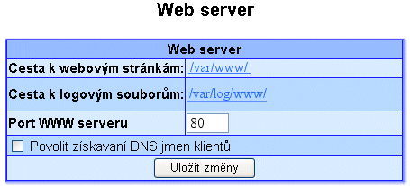

Parametry:

- Cesta k webovým stránkám – Nastavení cesty ke zdrojům webových stránek. Nastavíte kliknutím na odkaz.
- Cesta k logovým souborům – Nastavení cesty k adresáři, kam se budou ukládat logovací soubory
- Port WWW serveru – Port na kterém WWW server poběží.

Příloha – FTP server

FTP je protokol, který vám umožní sdílet a přenášet data.Máte-li tuto službu aktivovanou lze zjistit kliknutím na nabídku Servery a služby v hlavním menu. Pokud je služba aktivní, bude ve sloupci Stav popis Běží. Pomocí příslušných tlačítek – Restarovat, vypnout / zapnout, lze službu zastavit, spustit, nebo restartovat. Zatržením pole Při bootu, bude služba automaticky aktivována po startu počítače.
Při vytváření nového sdílení (v nabídce Soubory a sdílení) lze pomocí této služby umožnit přístup k datům pomocí FTP – zatržením pole FTP v tabulce Přístupné pro.

Příloha – Email server

Kliknutím na nabídku Emailový server v hlavním menu se vám rozbalí nabídka pro nastavení emailového serveru. Pokud v menu kliknete na nabídku Uživatelé a skupiny, budete moci navolit, kteří uživatelé , nebo skupiny budou moci přijímat příchozí emaily. V případě, že nemáte aktivovaný doménový koš (viz popis dál) bude volba omezena pouze na skupiny.

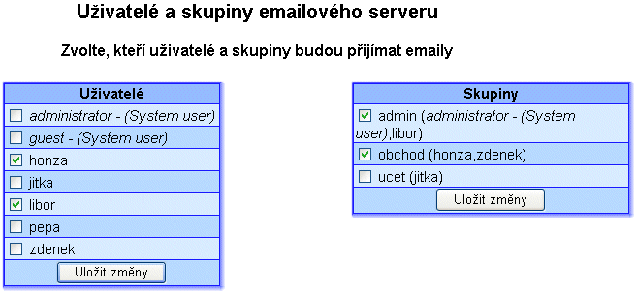

V podmenu Přezdívky lze existujícím uživatelům a skupinám přiřadit přezdívka. Uživatel - skupina s přezdívkou bude moci přijímat emaily z adresy s vytvořenou přezdívkou.
Př.: Uživatel Honza má vytvořenou přezdívku Honza.Novak. Tomuto uživateli budou přicházet emaily z učtů Honza@doména.xx a Honza.Novak@doména.xx. Jednomu uživateli je možné přiřadit i více přezdívek.

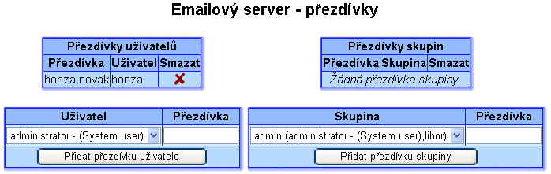

- Přidání přezdívky uživateli

V rolovacím menu ve sloupci Uživatel vyberte uživatele, kterému chcete přiřadit přezdívku. Do editačního pole ve sloupci Přezdívka napište požadovanou přezdívku.Kliknutím na tlačítko Přidat přezdívku uživatele, se zvolenému uživateli přezdívka přiřadí. Přehled uživatelů a jim přiřazených přezdívek je v tabulce Přezdívky uživatelů. V této tabulce lze přezdívky smazat.

- Přidání přezdívky skupině

V rolovacím menu ve sloupci Skupina vyberte skupinu, které chcete přiřadit přezdívku. Do editačního pole ve sloupci Přezdívka napište požadovanou přezdívku.Kliknutím na tlačítko Přidat přezdívku Skupiny, se zvolené skupině přezdívka přiřadí. Přehled skupin a jim přiřazených přezdívek je v tabulce Přezdívky skupin. V této tabulce lze přezdívky smazat.

Kliknutím na nabídku Domény a koše se zobrazí následující nabídka.

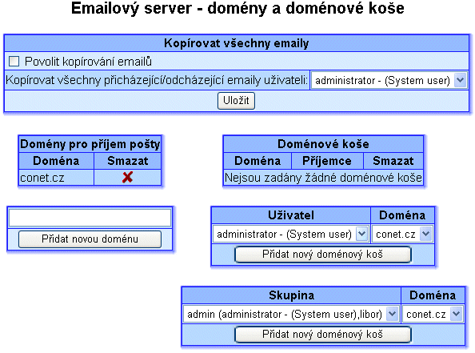

- Kopírovat všechny emaily

Tato volba umožňuje kopírování všech příchozích a odchozích emailů zvolenému uživateli. Aktivace kopírování emailů uživateli, se provede zvolením výběrového pole Povolit kopírování emailů, vybráním uživatele a kliknutím na tlačítko Uložit.

- Domény pro příjem pošty

Zde lze nadefinovat doménu emailu pro příjem pošty. Požadovaný název domény napište do editačního pole (pod tabulkou Domény pro příjem pošty) a klikněte na tlačítko Přidat novou doménu.

- Doménové koše

Do doménového koše email server přesune veškerou příchozí poštu, která nemá příjemce. Při zakládání doménového koše je potřeba zvolit uživatele či skupinu, kterému bude nedefinovaná příchozí pošta přesměrována. Uživatele, skupinu vyberte v rolovacím menu příslušné tabulky (uživatele v tabulce Uživatel, skupinu v tabulce Skupina). V případě, že máte více domén, nezapomeňte zvolit i doménu – rolovací nabídka Doména. Kliknutím na tlačítko Přidat nový doménový koš, bude koš vytvořen

Příloha – Fax server

Kliknutím na nabídku Faxový server v hlavním menu se vám rozbalí nabídka pro nastavení faxového serveru. Pokud v menu kliknete na nabídku Přehled faxů, zobrazí se vám přehled :

- Faxů, které čekají ve frontě na zpracování
- Přijatých faxů
- Odeslaných faxů
- Chybové hlášení faxu

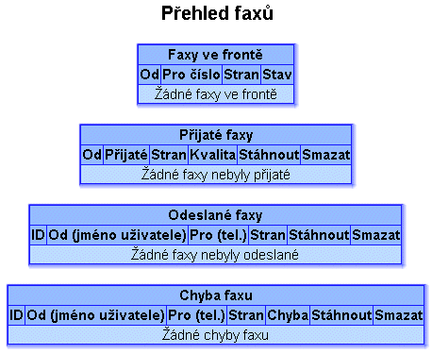

Nastavení faxového serveru je v podmenu Nastavení faxu. Kliknutím na tuto nabídku se vám spustí tento dialog :

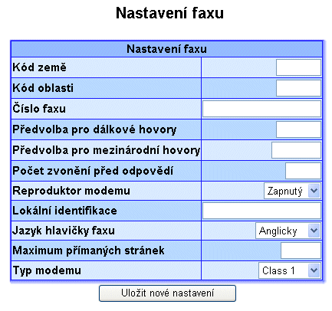
Popis položek nastavení faxu

- Kód země – Kód země, ve které je Discobolos v provozu ( pro ČR : +042)
- Kód oblasti – Telefonní předvolba telefonní linky, ke které je fax připojen
- Číslo faxu – Číslo telefonní linky ke které je fax připojen
- Předvolba pro dálkové hovory – V případě, že je fax připojen přes ústřednu, která vyžaduje předvolbu pro dálkové hovory, uveďte tuto předvolbu zde.
- Předvolba pro mezinárodní hovory – Předvolba pro mezinárodní hovory.
- Počet zvonění před odpovědí – Počet zvonění, před tím než fax začne zpracovávat příchozí zprávu
- Reproduktor modemu – Vypnutý / zapnutý – akustická signalizace faxu
- Lokální identifikace – Lokální identifikace
- Jazyk hlavičky faxu – Zde máte možnost nastavit jazyk hlavičky faxu
- Maximum přijímaných stránek – Maximální počet stránek příchozí zprávy, které budou přijaty a zpracovány
- Typ modemu – Typ modemu který máte připojen.

Příloha – CD/DVD vypalovačka
Spusťte konfiguraci pole Discobolos. V menu zvolte položku Servery a služby. V podmenu klikněte na položku DVD-R/RW mechanika. Zobrazí se Vám okno (viz obrázek) s těmito možnostmi nastavení:

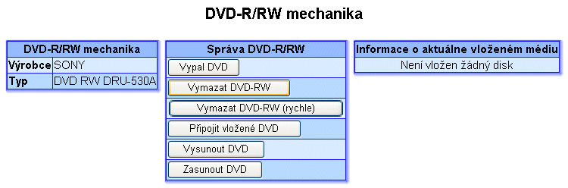

- Vysunout DVD – vysune DVD z mechaniky. Doporučujeme se nejdříve ujistit, že nejsou dvířka Discobola uzavřeny.
- Zasunout DVD – zasune DVD do mechaniky.
- Připojit vložené DVD – připojí data na DVD do souborového systému na Discobolovi a umožní jejich nasdílení.
- Vymazat DVD-RW – vymaže přepisovatelné médium
- Vymazat DVD-RW (rychle) – Rychlé smazání přepisovatelného média.
- Vypálit DVD-RW – umožňuje vypálit soubory z Discobola na DVD-R/RW.

Zvolíte-li Vypálit DVD-RW, budete dotázáni na adresář, který chcete vypálit (viz obrázek dole). Po zvolení adresáře můžete upřesnit parametry vypalování (viz obrázek níže).

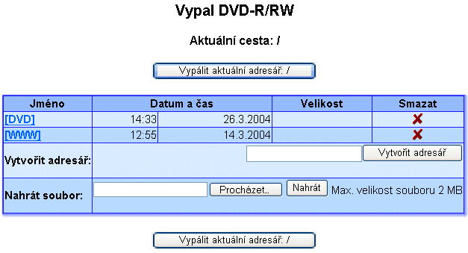

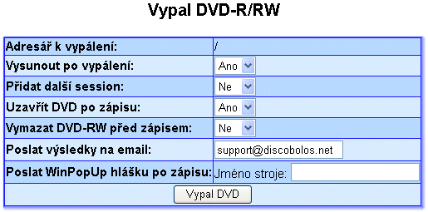

- Vysunout po vypálení – po dokončení vypalování vysune médium z mechaniky. Doporučujeme se nejdříve ujistit, že nejsou dvířka Discobola uzavřeny.
- Přidat další session – V případě že je disk multi session, přidá další session.
- Uzavřít DVD po zápisu – Po vypálení již nebude možné na médium vypálit žádná další data.
- Vymazat DVD-RW před zápisem – Před vypálením smaže z DVD-RW všechna data.
- Poslat výsledky na email – po zadání e-mailu bude na tento zaslán výsledek vypalování.
- Poslat WinPopUp hlášku po zápisu – Po vypálení zašle na daný stroj informaci o výsledku vypalování.

Chcete-li Připojit vložené DVD, budete dotázáni na adresář, do kterého chcete DVD připojit (viz obrázek). Po zvolení bude DVD připojeno.

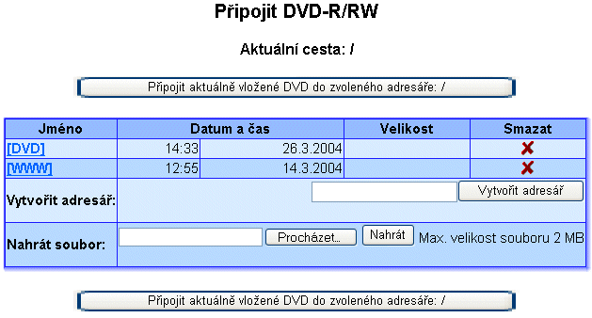

Na připojené DVD nelze vypalovat. DVD musíte nejdřív odpojit tlačítkem Odpojit DVDčko.

Příloha – Autoloader

Přídání nového úkolu
Spusťte konfiguraci pole Discobolos. V menu zvolte položku Autoloader. V podmenu klikněte na položku nový úkol. Zobrazí se Vám okno:

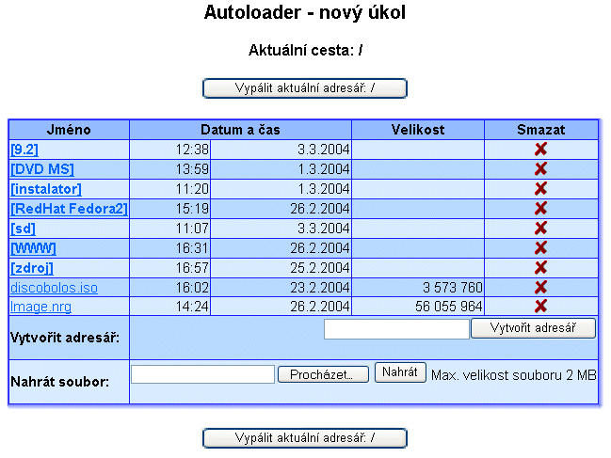

V okně vyberete adresář nebo soubor, který chcete archivovat na médium. Kliknutím na tlačítko Vypálit aktuální adresář se vypálí všechna data obsažená v aktuálním adresáři. V případě, kdy je potřeba vypálit pouze jeden soubor ( např. již vytvořený ISO image ) stačí vybrat tento soubor dvojklikem na jeho názvu.

Další dostupné parametry na této stránce :

- Vytvořit adresář – do prázdného pole napište název adresáře, který chcete vytvořit. Kliknutím na tlačítko Vytvořit adresář, bude adresář vytvořen.

- Nahrát soubor - pomocí tlačítka Procházet vyberte soubor, který chcete nahrát, kliknutím na tlačítko nahrát, se vybraný soubor nahraje.Max. velikost souboru je omezena na 2 MB.

Po výběru dat, a kliknutí na tlačítko Vypálit aktuální adresář, se otevře další dialog – viz obr.

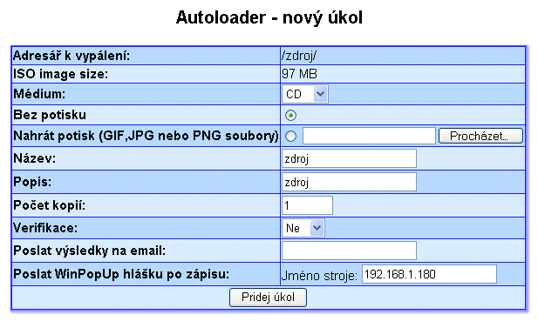

Význam parametrů:

- Adresář k vypálení – Cesta adresáře (popř. souboru), který je určen k zálohování
- ISO image size – Velikost zálohy
- Médium – médium na které má být záloha zapsána . Lze zvolit mezi CD a DVD. Program automaticky detekuje velikost dat a sám přednastaví vhodné médium.
- Bez potisku – Pří výběru této volby, nebude médium potisknuto
- Nahrát potisk – Výběr obrázku (ve formátu GIF, JPEG, PNG) který má být médium potisknuto.
- Název – název úkolu
- Popis – popis úkolu
- Počet kopií – počet kopií, kolik chcete vytvořit
- Verifikace – při výběru této volby bude po ukončení záznamu ověřena platnost dat, tj, zda-li jsou data korektně vypálena.
- Poslat výsledky na email – Výsledek zálohování, tj. konec úkolu, případně chybové hlášení bude zaslán na uvedený email. Tato zpráva je také současně zaslána administrátorovi Discobola.
- Poslat WinPopUp hlášku po zápisu – uveďte adresu, na kterou má být prostřednictvím služby PopUp zaslána informační zpráva (tj. konec úkolu, chybové hlášení, stav úkolu …).

Po nastavení a kliknutí na tlačítko přidej úkol, bude Váš požadavek zařazen do fronty a podle priority zpracován.O konci úkolu budete informováni emailem, popř. PopUpem.

Seznam úkolů autoloaderu, nastavení úkolu

Seznam úkolů, které čekají ve frontě, nebo které jsou právě prováděny a hotové úkoly lze zobrazit kliknutím v menu Autoloader na položku Úkoly. Viz obr.

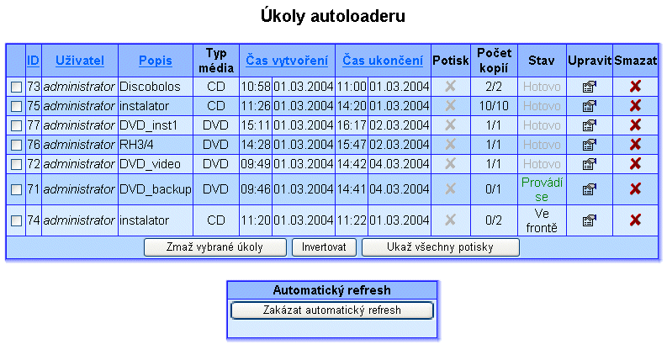

Význam jednotlivých sloupců tabulky je popsán v online nápovědě. Údaje v tabulce lze různě třídit, podle parametrů uvedených v hlavičce sloupce.Třízení se provede kliknutím na tento odkaz. Kliknutím na ikonu - lze zobrazit informace o úkolu a změnit parametry úkolu :

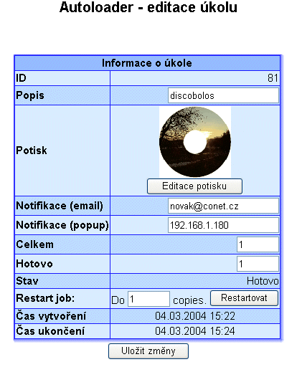

Podrobný popis jednotlivých parametrů najdete v online nápovědě, která je vždy součástí webového rozhraní. Zde lze :
- restartovat úkol – tlačítko restartovat (pouze u hotového úkolu). Lze upravit počet kopií restartovaného úkolu.
- právě prováděný úkol pozastavit tlačítkem - zastav úkol, opětovné spuštění úkolu provedete kliknutím na tlačítko Spustit.
- změnit IP adresu pro odesílání PopUpů – údaj Notifikace (popup)
- změnit email Notifikace (email)
- změnit popis úkolu
- jsou zde zobrazeny informace jako : ID úkolu, čas vytvoření, popř. čas ukončení, stav úkolu.
- náhled na potisk média – miniatura potisku je v řádku s označením potisk. Kliknutím na tuto miniaturu se otevře nové okno s náhledem na potisk média ve skutečné velikosti. Kliknutím na tlačítko Editace potisku (pod miniaturou náhledu) lze:
- nahrát nový obrázek – položka Nahrát potisk, pomocí tlačítka Procházet se otevře adresářová struktura, kde vyhledáte jiný obrázek a kliknutím na tlačítko Nahrát,se nahradí stávající potisk nově vybraným.
- tlačítkem Smazat potisk odstraníte
- tlačítkem Stáhnout můžete potisk média uložit na svém počítači jako soubor.

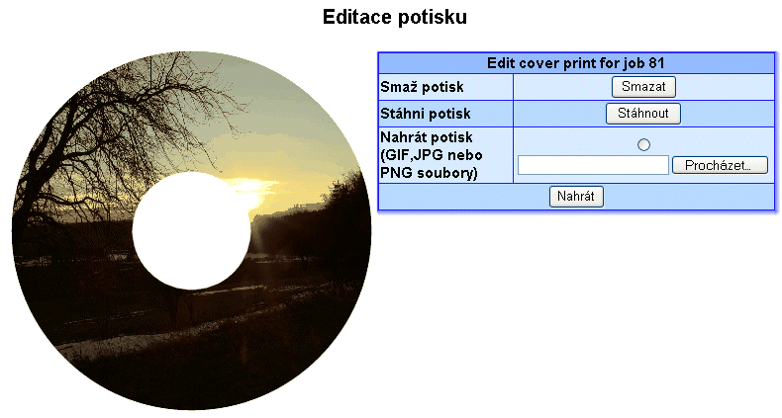

Monitorování stavu auoloaderu, mechaniky a tiskárny

Po kliknutí v menu autoloader na nabídku Stav, se spustí monitorování stavu autoloaderu – sloupec Autoloader, mechaniky (mechanik) - sloupec CD-RW/DVD-RW Mechanika a tiskárny – sloupec Tiskárna. Viz obr.

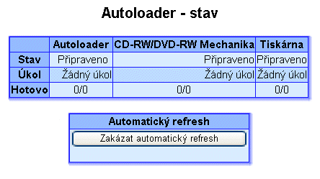

V řádku Stav je status příslušného zařízení. V řádku úkol je název právě prováděného úkolu, řádek Hotovo informuje o čísle právě prováděného média z celkovému počtu kopií úkolu.

V menu Autoloader – Účtování lze zobrazit :

- celkovou statistiku
- statistiku jednotlivých uživatelů

o vytvořených či pokažených mediích CD , DVD a počtu potisknutých médiích na tiskárně.

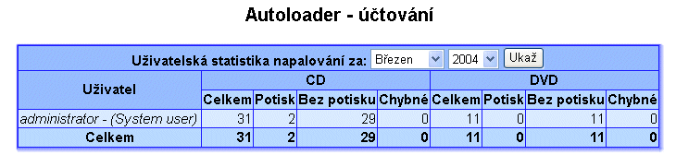

Lze zvolit měsíc a rok, za který má být statistika zpracována, po kliknutí na tlačítko Ukaž bude vybraná statistika zobrazena.

Nastavení autoloaderu
Kilkněte v menu Autoloader na podmenu Nastavení.

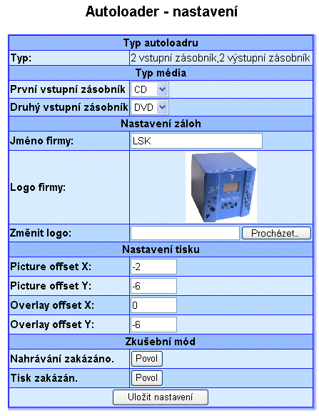

Popis nabídky:

- Typ – typ autoloaderu, konfigurace je automaticky načtena z autoloaderu
- Typ média – Zvolte typ média (CD/DVD) ve vstupním koši ( v případě konfigurace autoloaderu se dvěma vstupními a výstupními koši, definujte oba vstupní zásobníky)
- Nastavení záloh – Při vytváření potisku na backup médium se použijí nastavené parametry :
- Jméno firmy – název firmy
- Logo firmy – logo firmy
- Nastavení tisku
- Posun obrázku osa x
- Posun obrázku osa y
- Oříznutí obrázku osa x
- Oříznutí obrázku osa y
- Zkušební mód – Lze zakázat, povolit nahrávání na médium a potisk média.

Při nastavení změn je nutné toto nastavení uložit. Kliknutím na tlačítko Uložit nastavení, se provedené změny uloží.

Kalibrace autoloaderu
Při sestavení Discobola Archiv , je autoloader nutné nejprve zkalibrovat ( nastavení ramene robota tak, aby korektně odebíral-pokládal média ze vstupních, výstupních košů, z mechanik a tiskárny).
Kalibrace autoloaderu je umístěna na webovém rozhraní v menu Autoloader a podmenu Kalibrace. Po kliknutí na tuto položku se zobrazí následující okno:

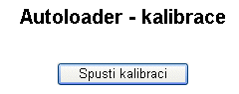

Kliknutím na tlačítko Spustit kalibraci se spustí nabídka pro kalibraci autoloaderu - viz obr. Při kalibraci je nutné aby vstupní a výstupní koše byly bez médií a v hlavě ramene (pickeru) bylo uchyceno médium.

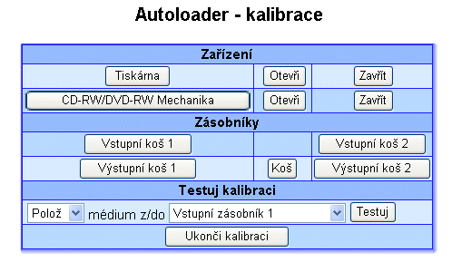

Kliknutím na tlačítko s názvem zařízení (koše), které chceme zkalibrovat, se rameno robota přesune na naposled uloženou polohu zvoleného zařízení (koše). Na webovém rozhraní se otevře kalibrační dialog – viz obr.

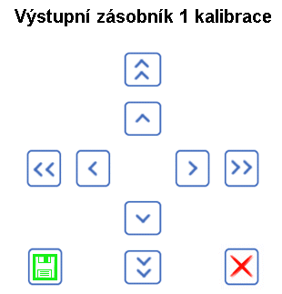

Kliknutím na tlačítko s jednoduchou šipkou se rameno robota posune o jeden krok ve zvoleném směru.
Kliknutím na tlačítko s jednoduchou šipkou  se rameno robota posune o 20 kroků ve zvoleném směru.
Kliknutím na tlačítko  se uloží aktuální poloha ramene robota.
Kliknutím na tlačítko  se nově nastavená poloha ramene robota stornuje a nastaví se poslední uložená pozice.
Po zkalibrování ramene je potřeba novou polohu uložit - viz výše.

Místo pro Vaše poznámky

Pojem je vysvětlen ve slovníčku v sekci Slovníček

